Edgar Castro Cerón – Practica Elasticsearch

Primero que nada visite la liga de elastic proporcionada en la guia



Posteriormente seleccione la “Pruba gratuita” de los productos de elastic y como decia en la practica lo que interesaba de momento era el producto de Elasticsearch y presione el boton para lanzarlo en Elastic cloud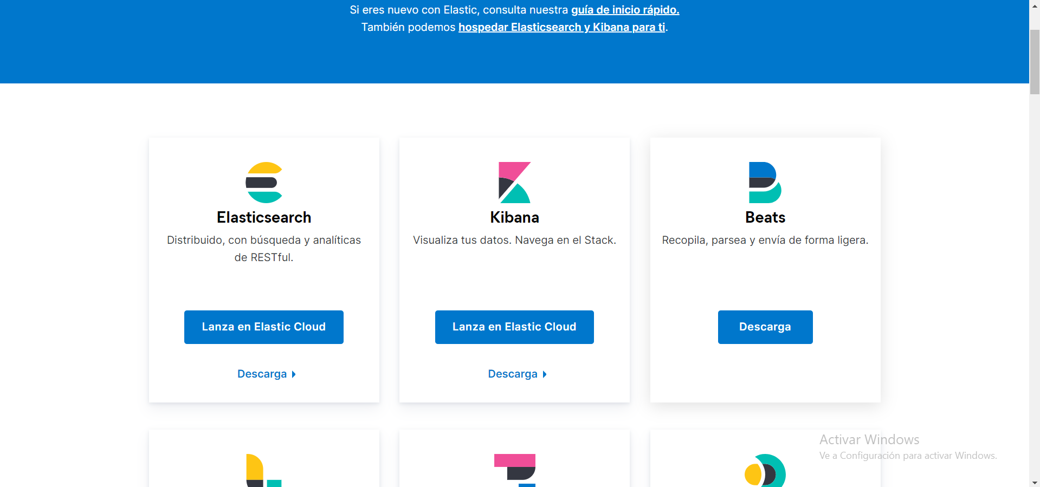

Una vez realizado este proceso, se me mostro un formulario de login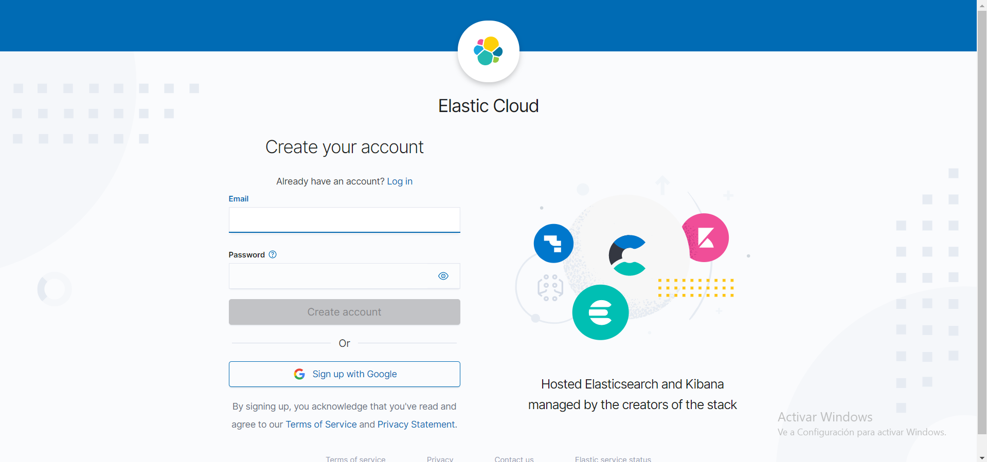

Ya que no tenia una cuenta, procedi a registrarme con mi cuenta de gmail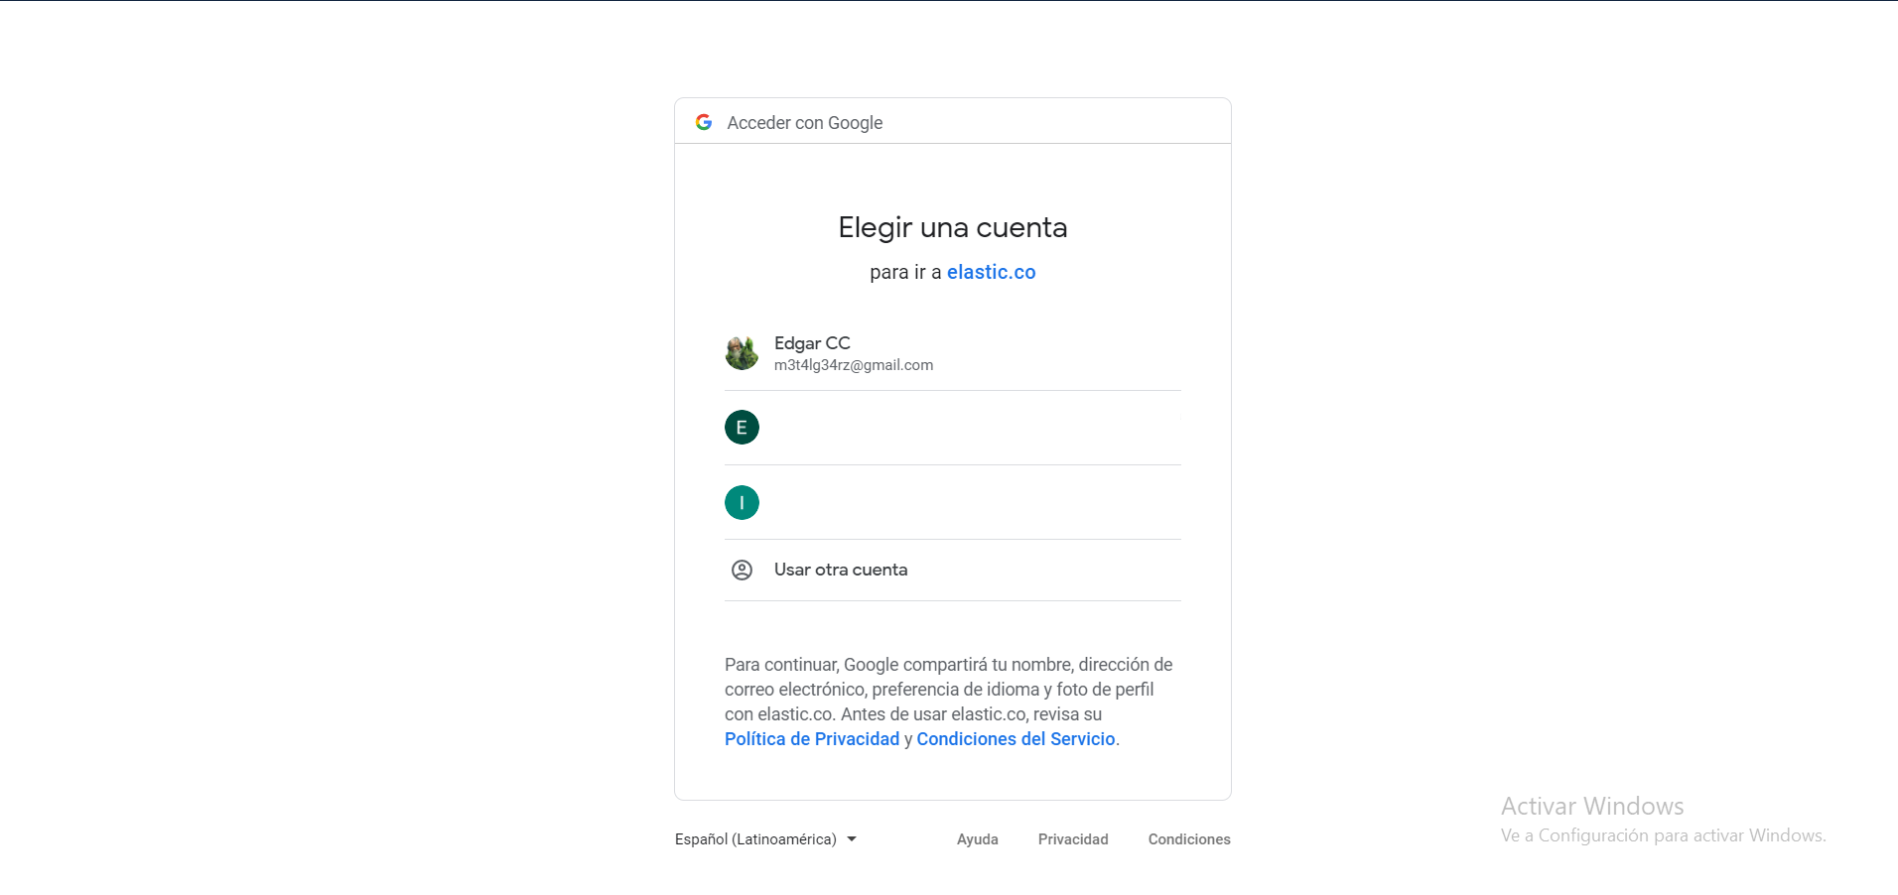

Una ves registrado espere mientras me logueaba en la plataforma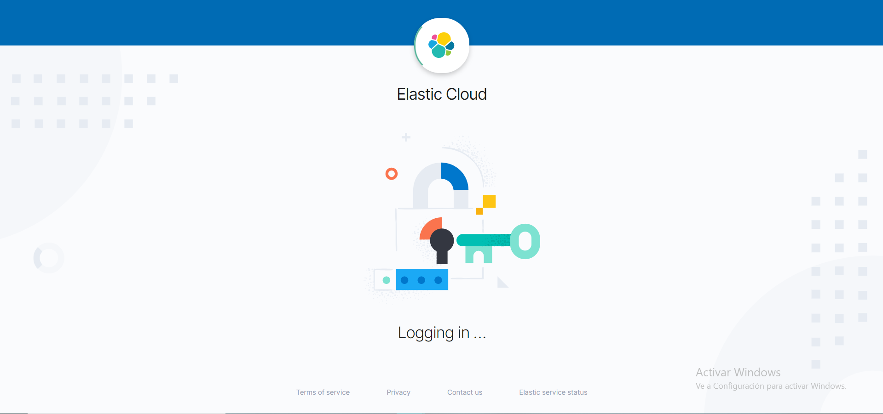

Una vez dentro, volvi a empezar mi prueba gratuita de los servicios de Elasticsearch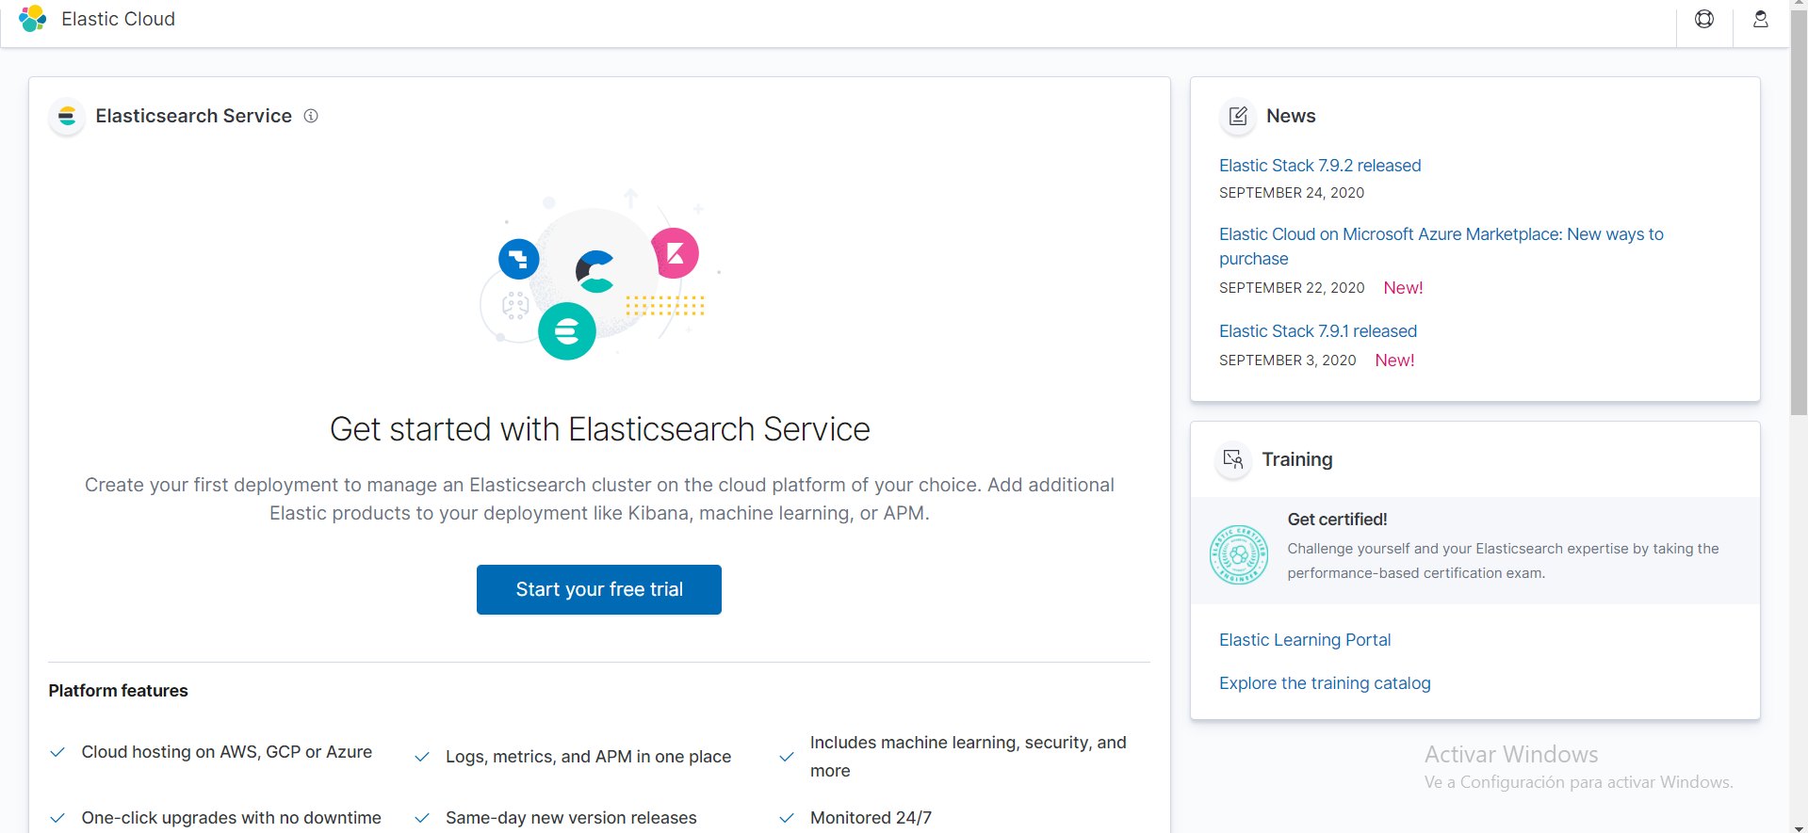

Una vez hecho esto, se me mostraron los siguientes productos y selecciones “Elastic Stack”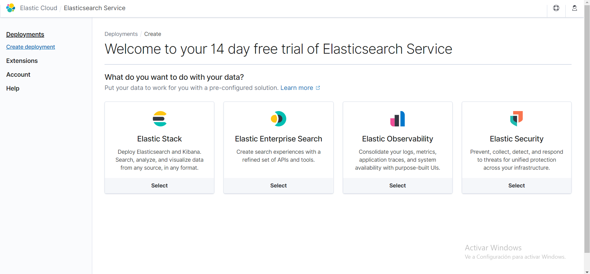

Aquí cree un proyecto como se indicaba en la practica, con perfil de hardwer optimizado E/S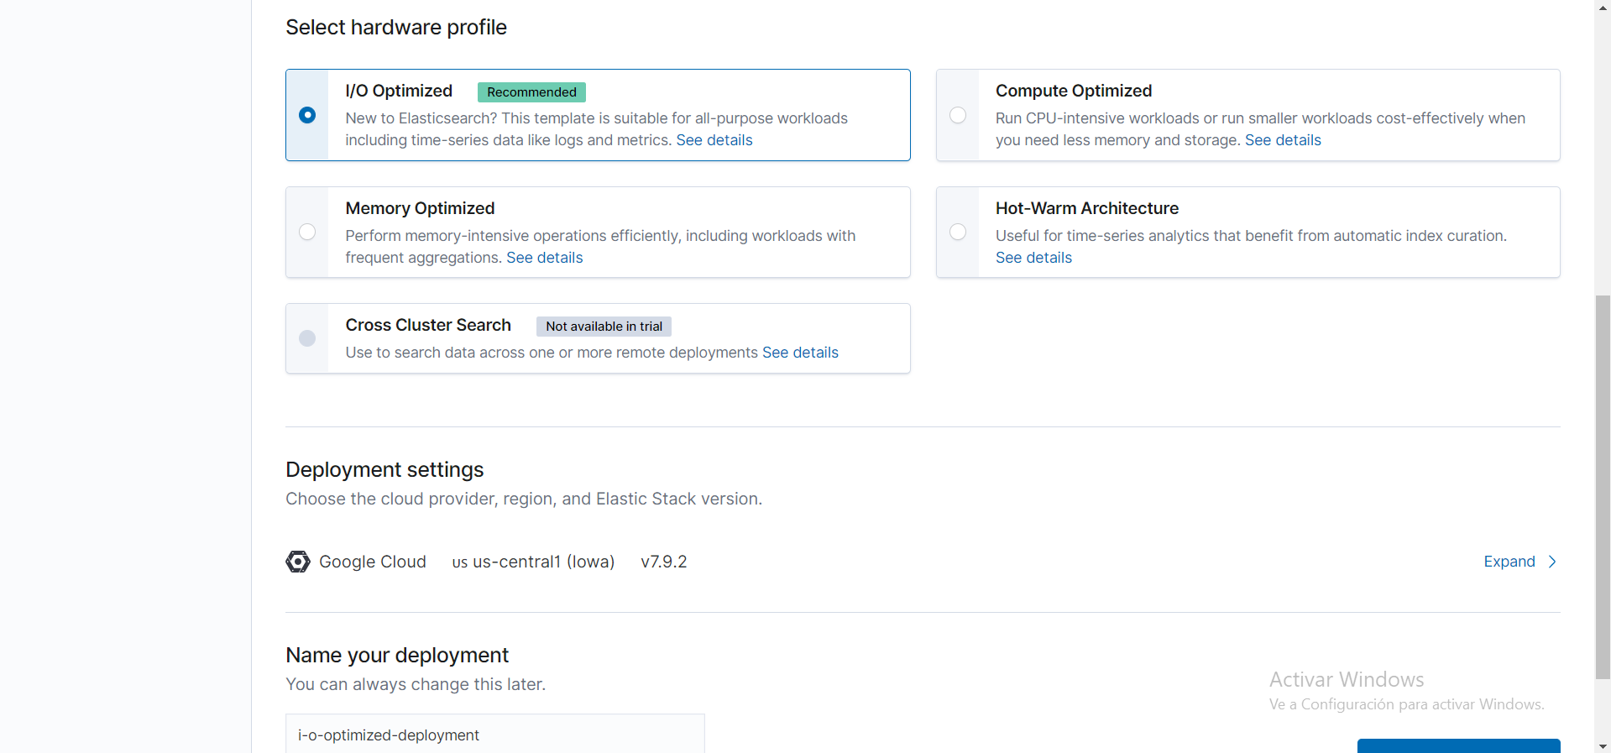

La configuracion por default de despliegues es la que proporcionan los servicios de gcloud, por lo que di clic en expandir para seleccionar los servicios de amazon (aws)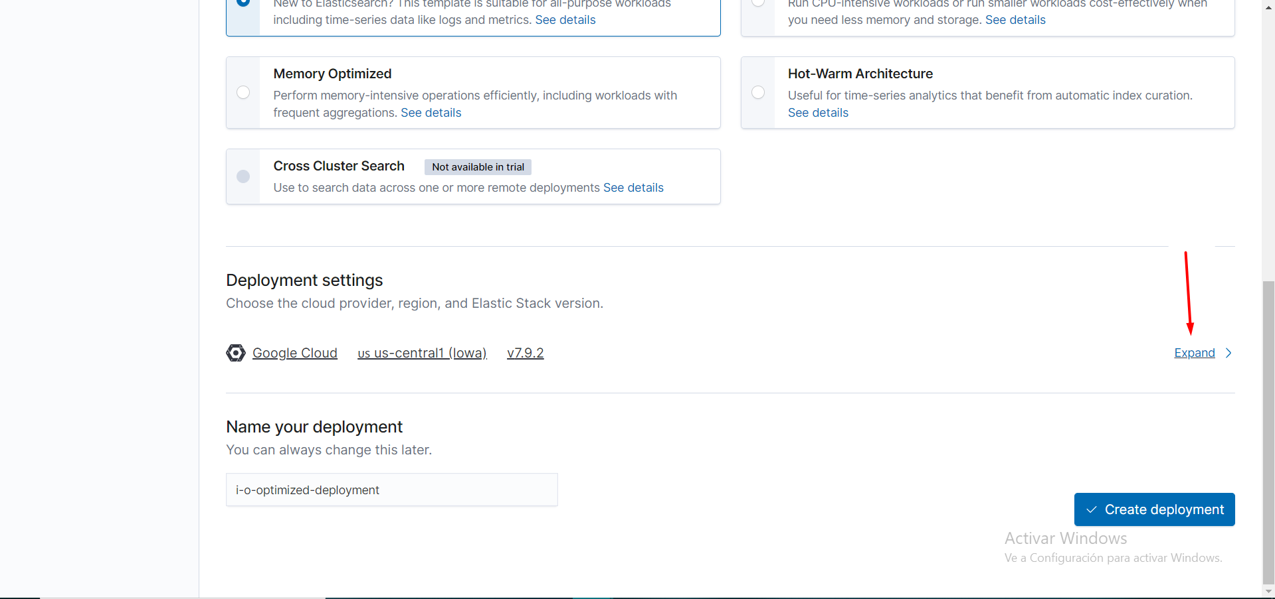

Yo desconocia elasticsearh por lo que me impresione al ver que permitia incluso elegir los servicios de azure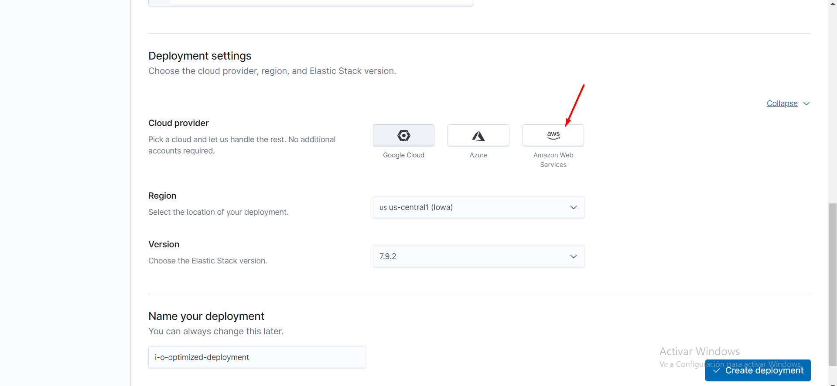

Seleccione la ultima version asta el momento (7.9.2)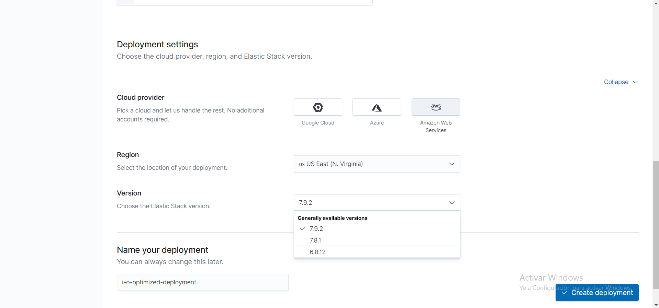

Y nombre el proyecto “sps_practica”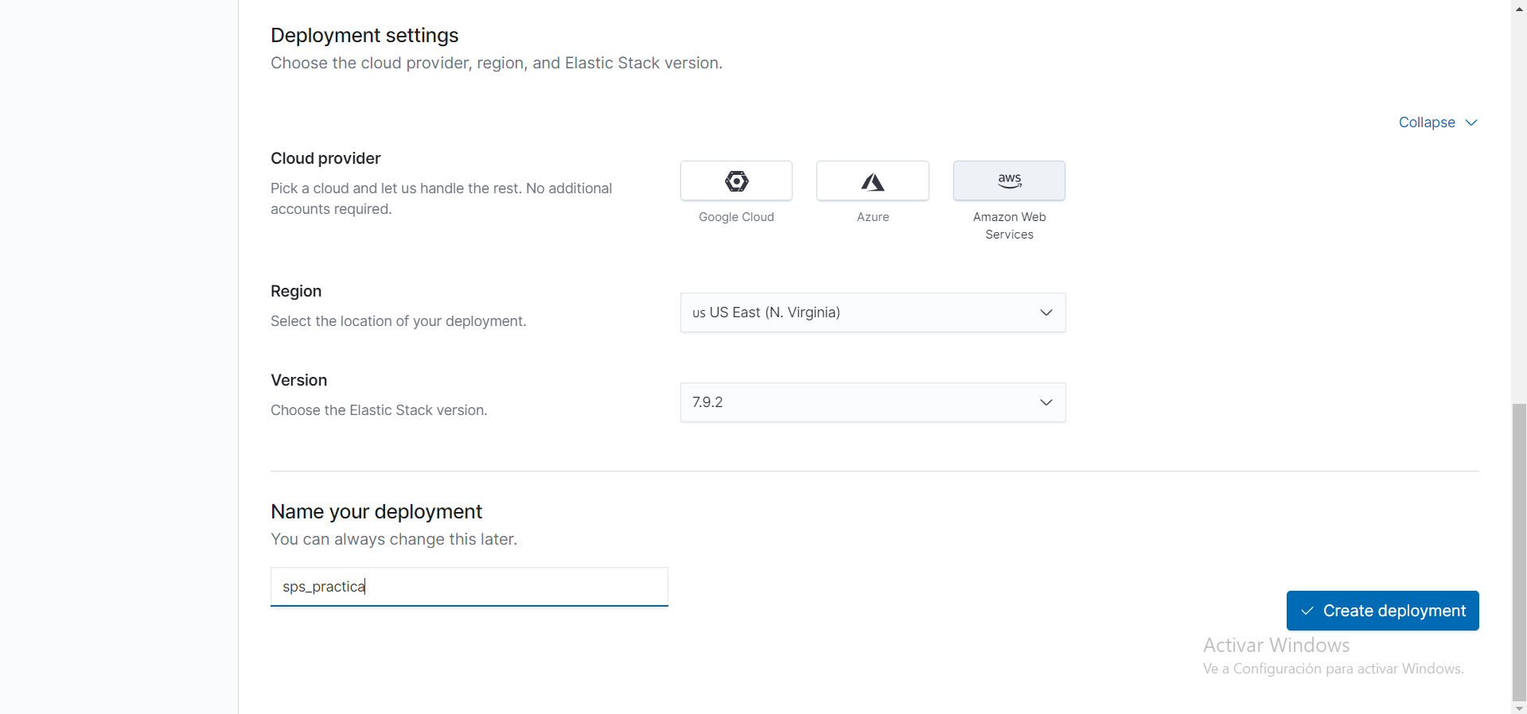

Una vez iniciado el proyecto se me mostraron mis credenciales, por lo que las guarde en mi computadora para usarlas en otro momento. **Nota:** solo se muestran una vez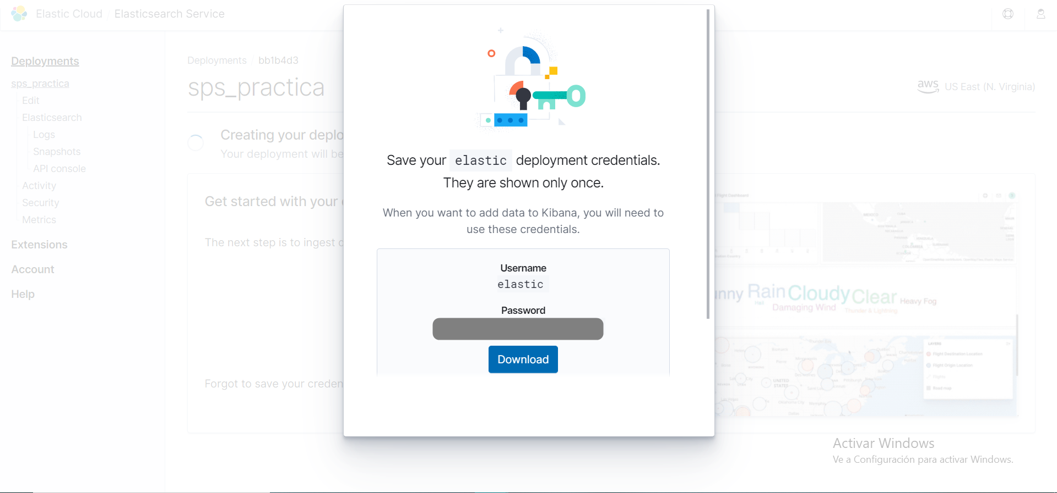

Una vez reespaldadas mis credenciales, espere mientras se creaba el despliegue de mi aplicacion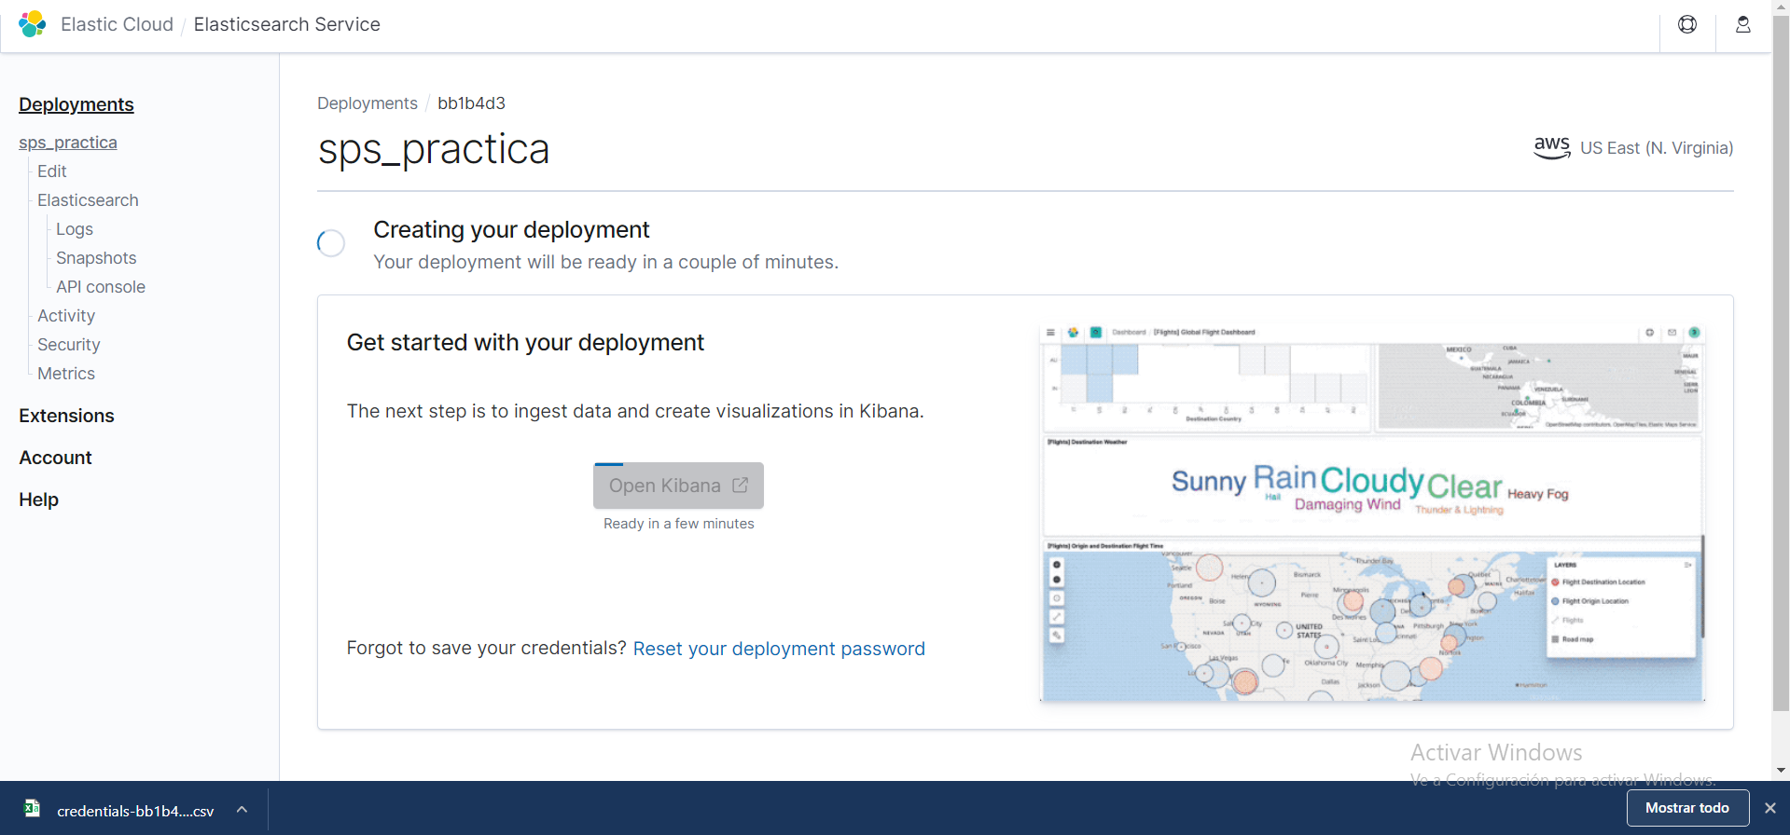

Por un momento fallo una de las configuraciones, así que continúe esperando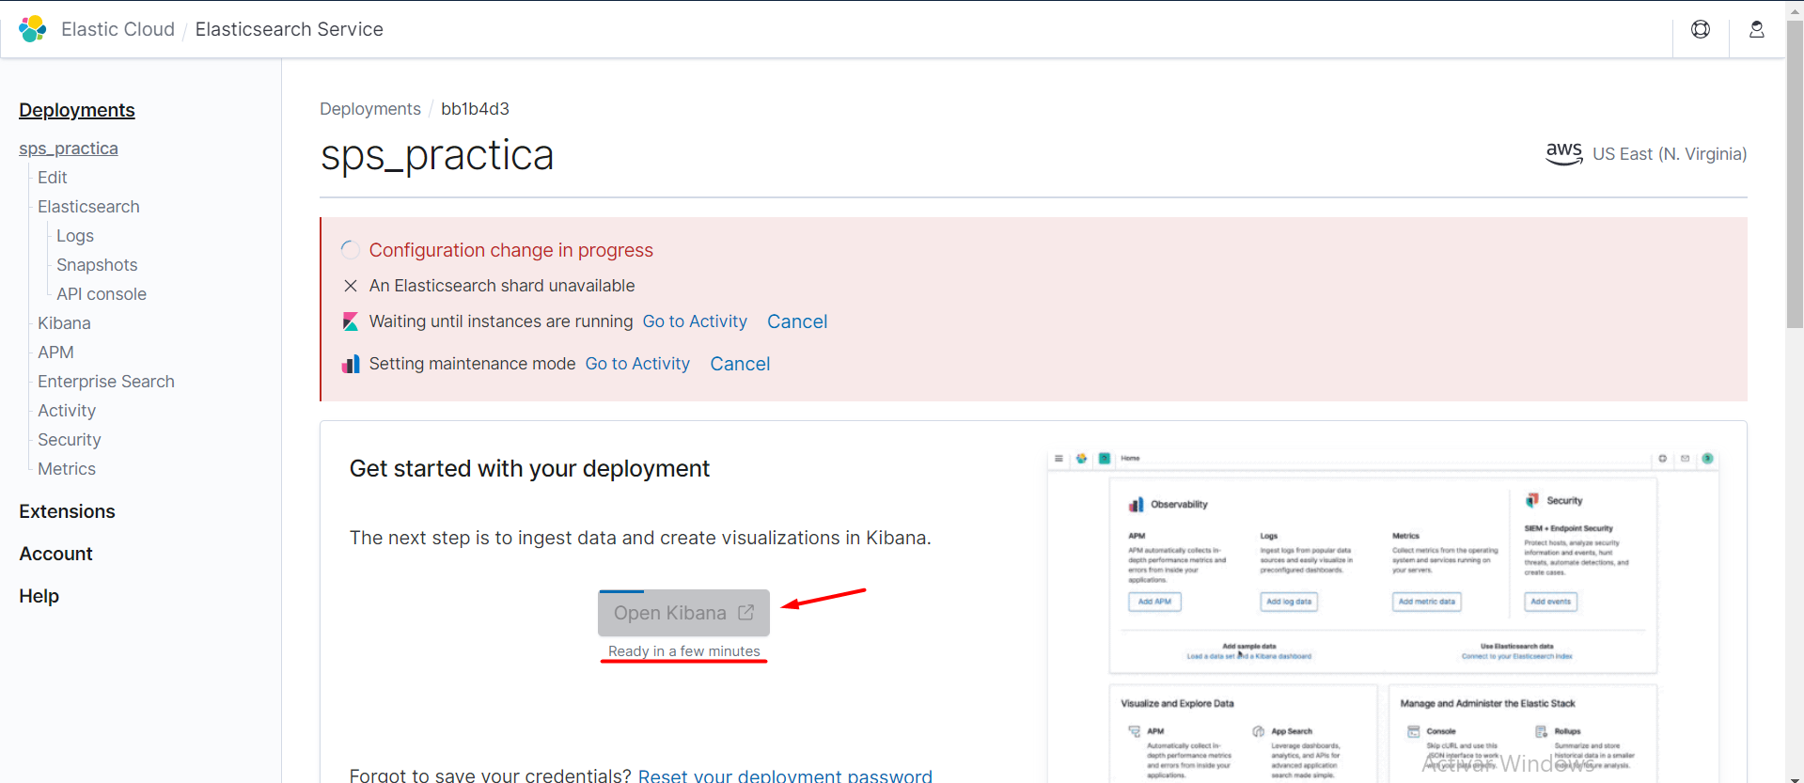

El botón para abrir Kibana se me habilitó pero decidí esperar a que se creara el despliegue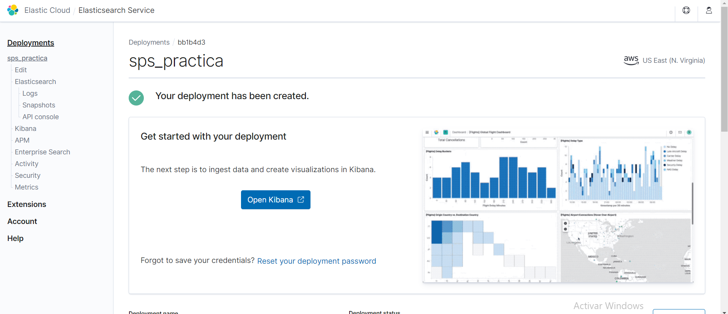

Una vez que ingrese a Kibana se me mostro la pantalla de bienvenida, decidí probar sus datos de ejemplos ya que es la primera vez que uso esta herramienta y me dio curiosidad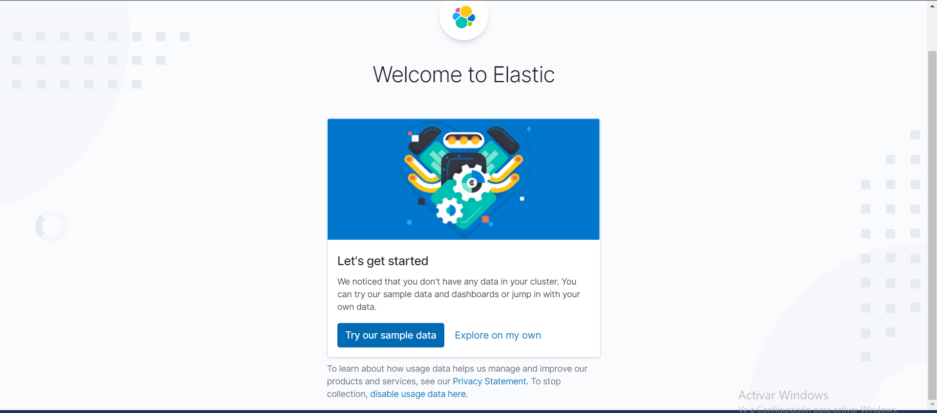

Me gustaron mucho los ejemplos que se mostraban al inicio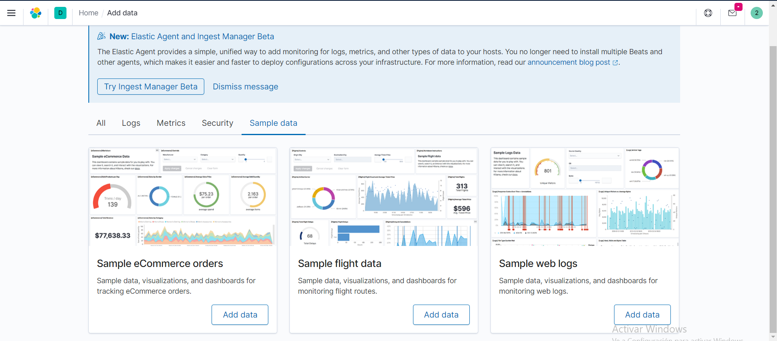

Continuando con la practica, me dirigí al Dev Tools que ofrece el menú lateral izquierdo, y se me mostro el siguiente fragmento de código y un dialogo de ayuda

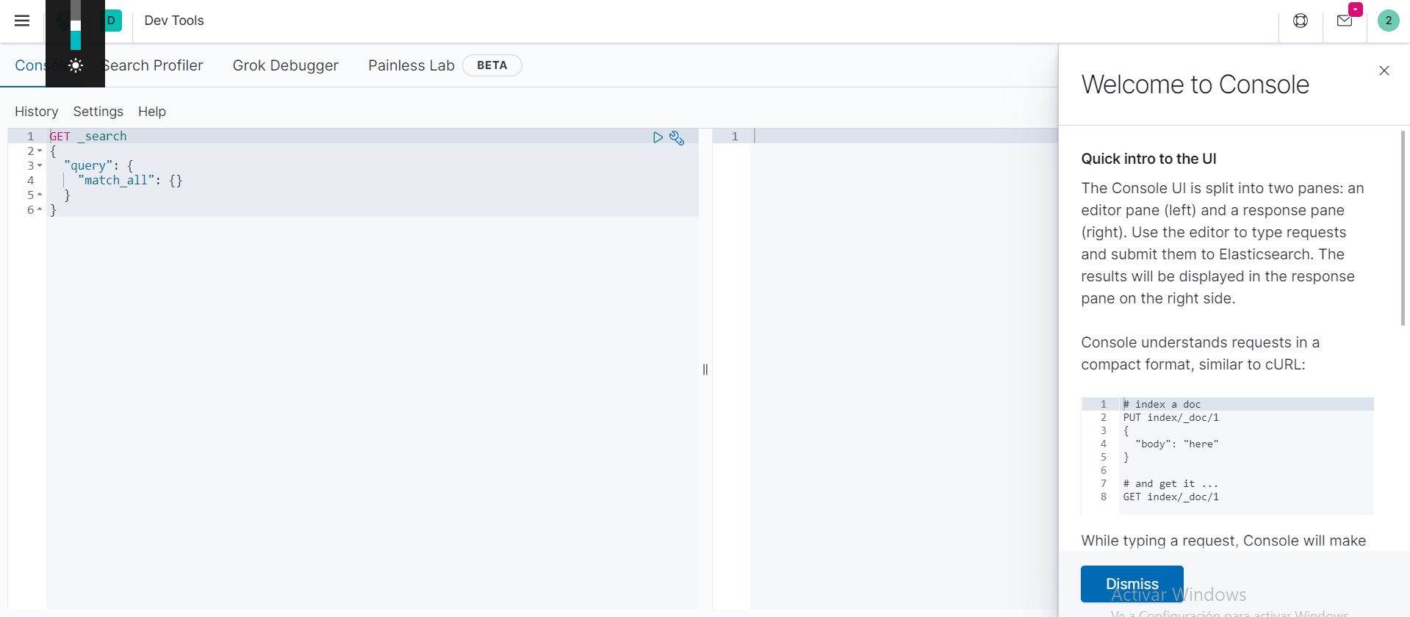

Copie el JSON que estaba anexado en la practica y lo idente correctamente con JSONLint

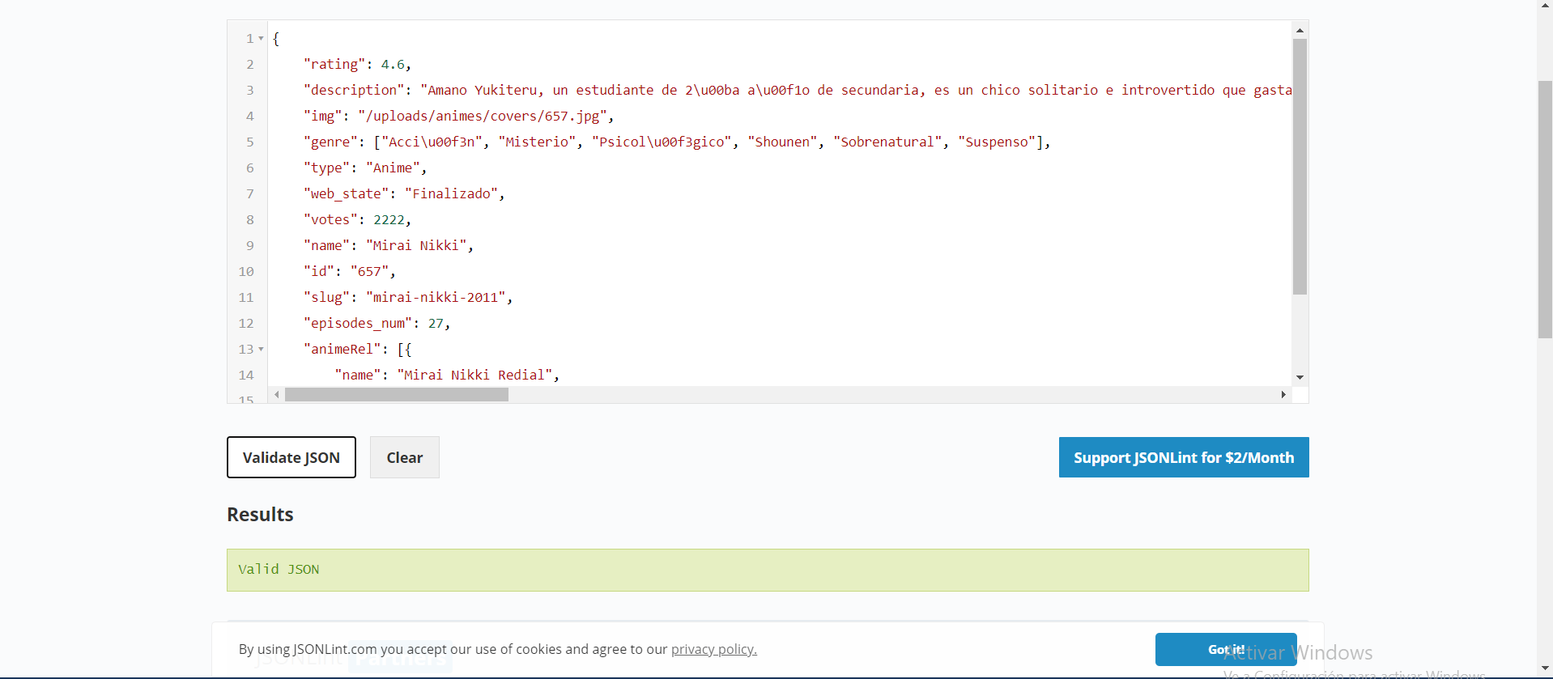

Leyendo la documentación de elasticsearch encontré como crear mi primer índex, aunque en ese momento no entendía que el 1 después del índex era para asignarle los datos al objeto en esa posición, y era un POST y no un PUT como lo hice, aunque me funciono, no fue lo mejor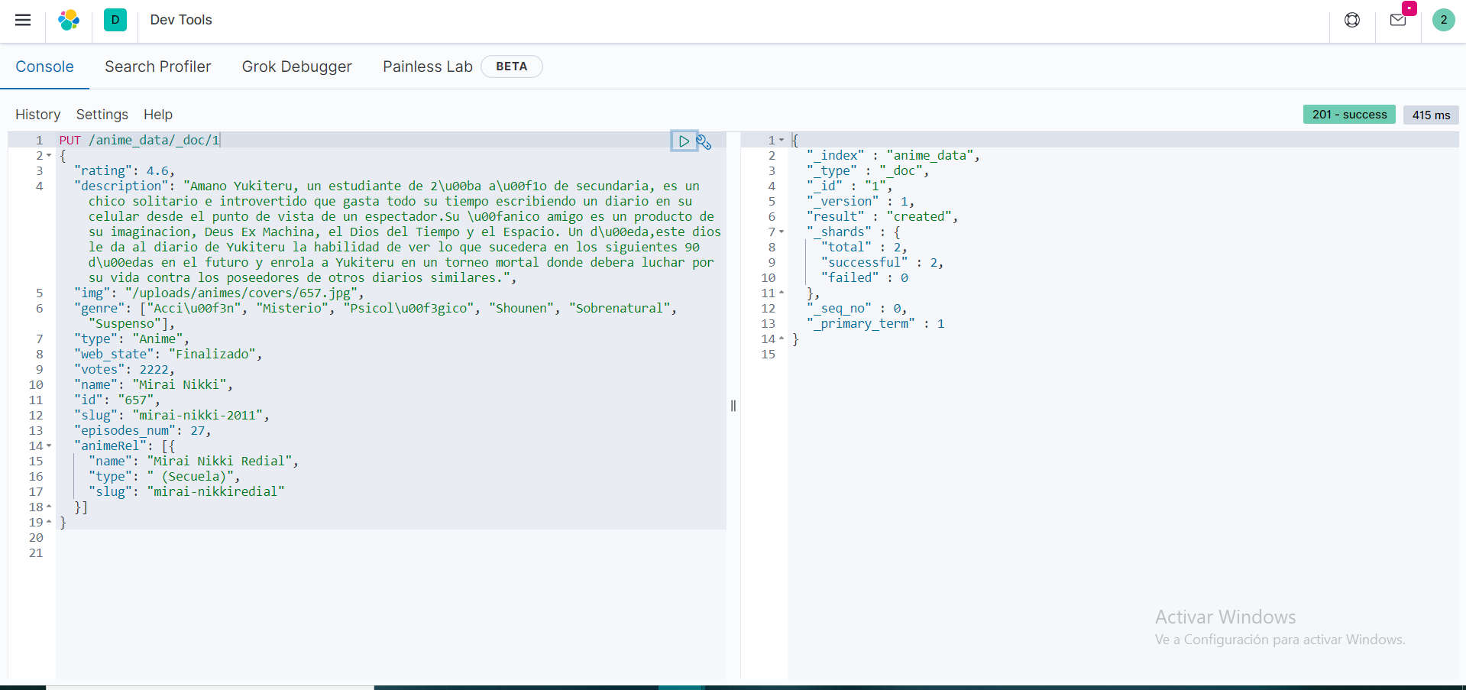

Ya que desconocía como mapear un índex, consulte la siguiente liga

<https://www.elastic.co/guide/en/elasticsearch/reference/current/mapping.html>

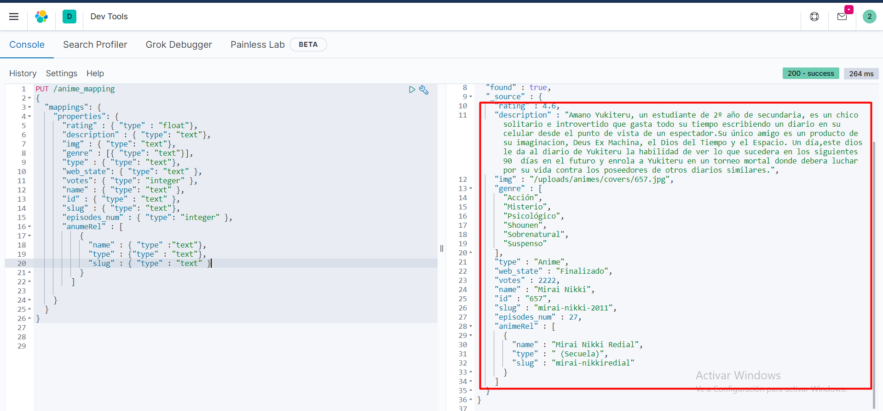

Al principio me dio algunos errores por lo que volvía a leer la documentación y me di cuenta que no hay como tal un tipo array, si no que cada campo puede contener 0 o mas valores por default y se muestran algunos ejemplos de como son los arreglos

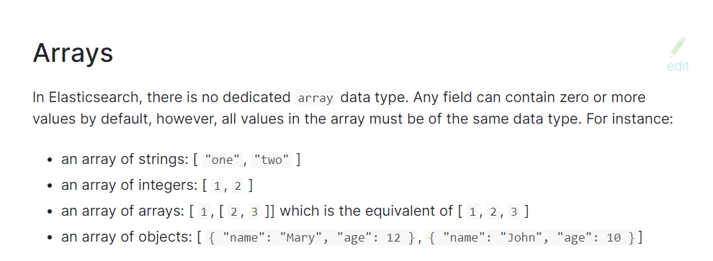

Así que la siguiente vez tuve éxito en crear un mapeo para mi index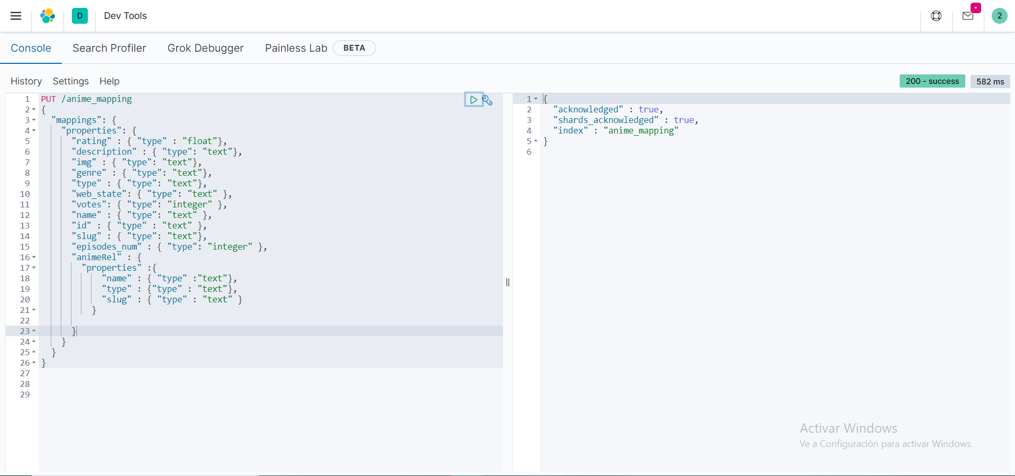

Para poder generar un témplate consulte la siguiente liga

<https://www.elastic.co/guide/en/elasticsearch/reference/current/index-templates.html>

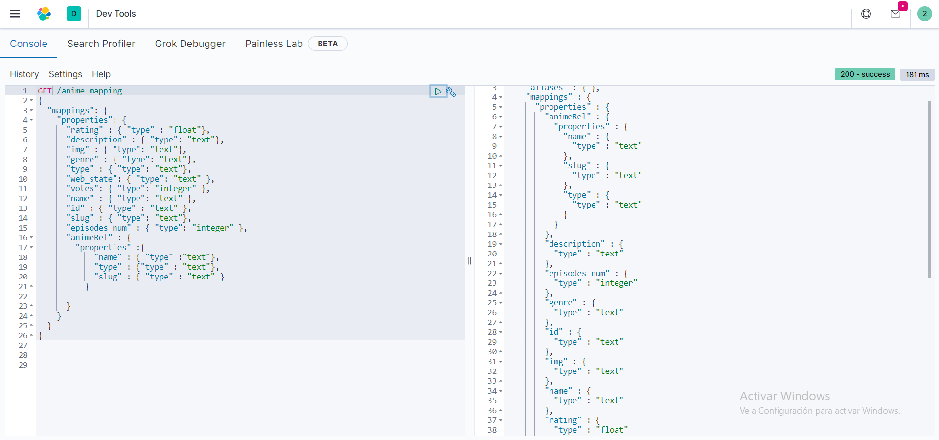

Ya que no encontré una forma de crear un témplate sobre un mapeo que ya existía, opte por crear el témplate con el mapeo como atributo, tal y como se muestra en la documentación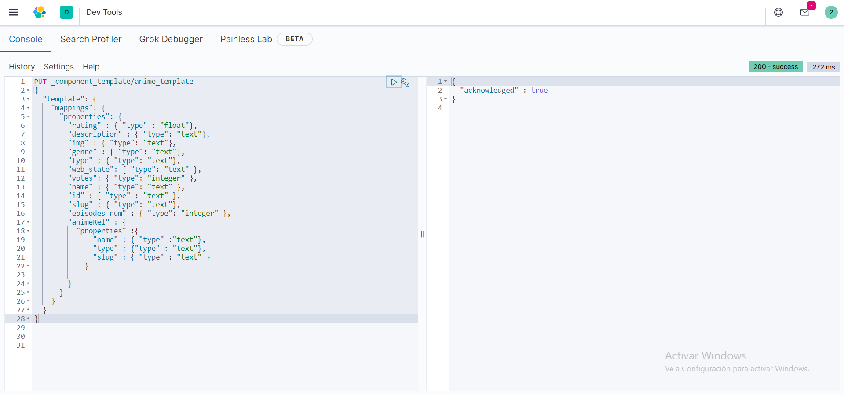

Posteriormente cargue el json que se anexaba en el correo de practicas, utilizando POST _BULK en este momento no sabia que no era necesario poner el nombre del índex al principio, ya que el índex ya lo traía cada objeto dentro del json

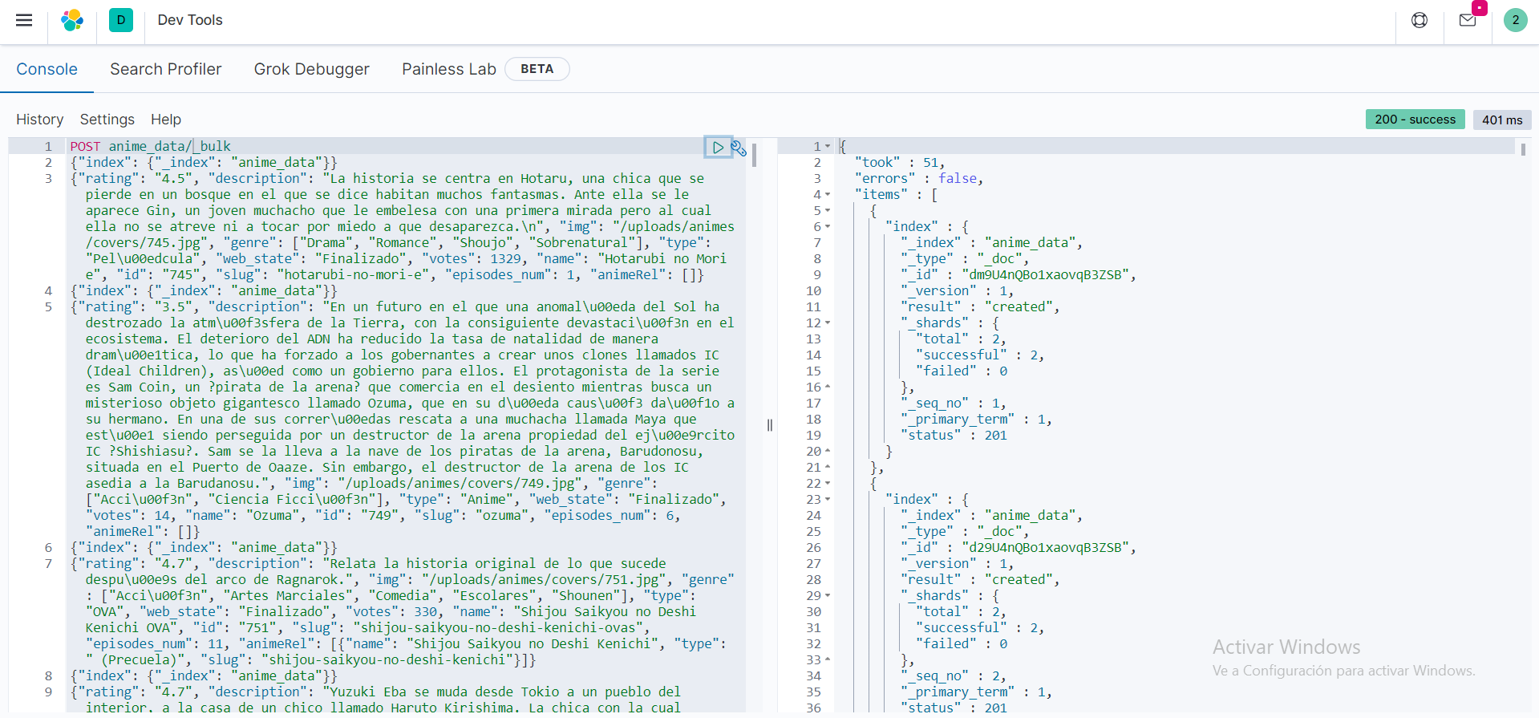

Consulte la documentación de elasticsearh con respecto a las querys que se pueden realizar para poder cumplir con los primero objetivos de la practica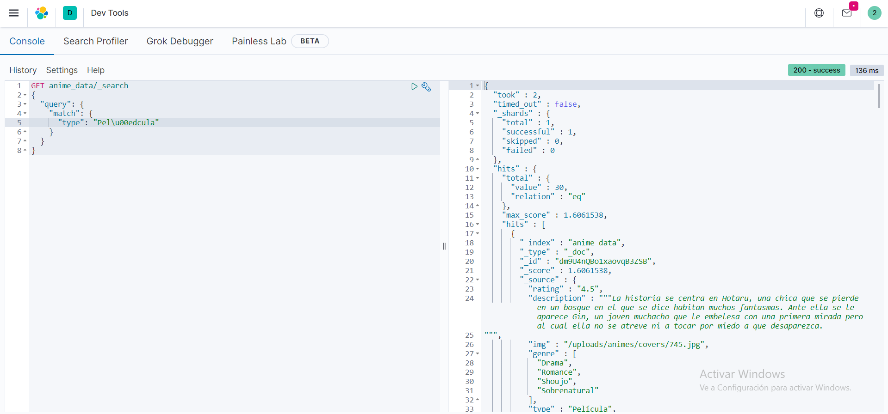

Aquí tuve un error ya que intente poner dentro de rango, 2 campos y esto no esta permitido

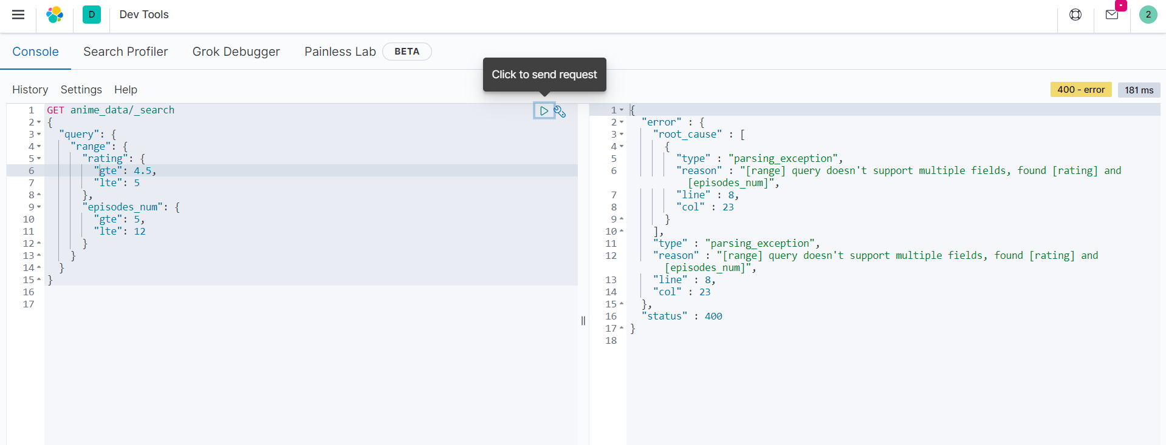

Una de las notas en la documentacion dice que para combinar multiples querys podría utilizar bool o dis_max, por lo que utilice bool



Una vez hecho esto también encontré que se puede utilizar must el cual puede alojar un array de rangos y asi pude crear rangos entre rating y episodes_num, de igual forma encontré que con sort se podría ordenar en base a los campos que yo le pasara dentro del arreglo y el atributo mas importante “order” para decidir en que orden irían los datos, y por ultimo el atributo size, para elegir el tamaño de los hints que deseaba en mi busqueda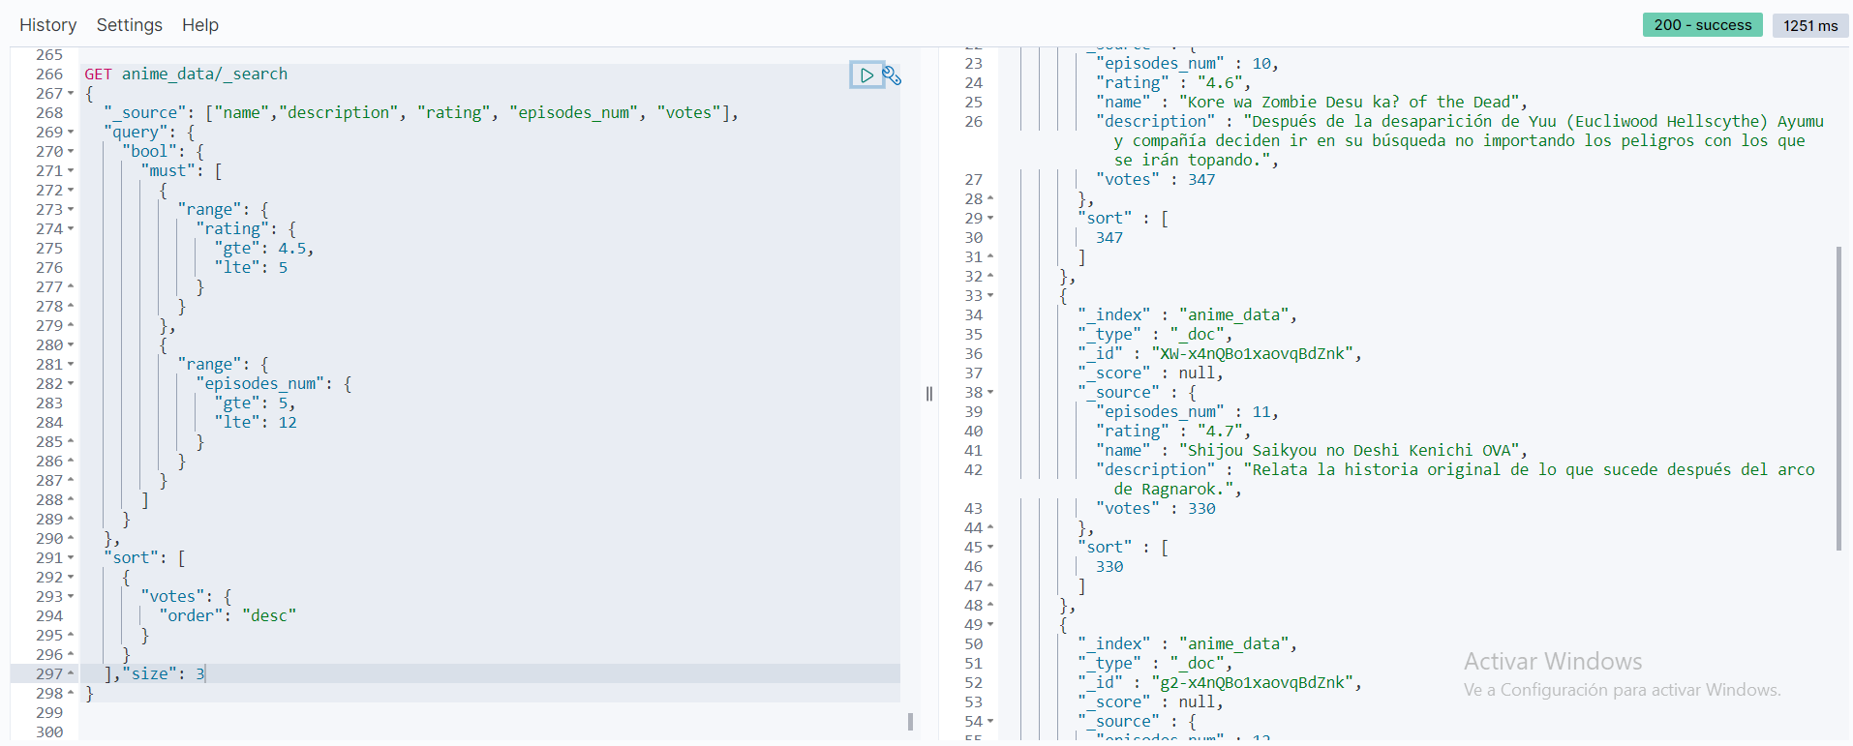

Quiero ser honesto, en este punto me di cuenta que por un error de dedo cargue de mas el bulk, por lo que decidí hacerlo todo de nuevo, un atributo que también me llamo la atención fue “from” en donde se indica, apartir de qué resultado se mostraran los datos, esto es muy importante cuando se maneja paginado de datos

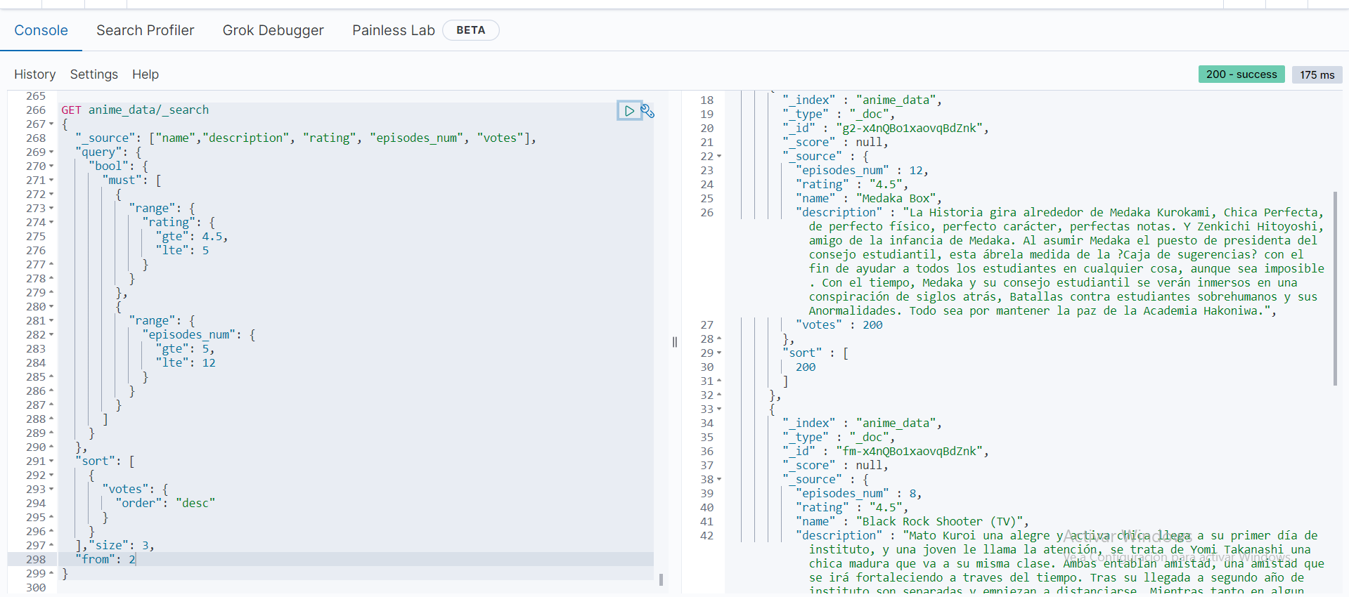

SEGUNDA PARTE DE LA PRACTICA

Una vez terminadas mis querys, me dirigí a la creación de patrones de índex e ingrese el nombre del índex creado en la primera parte de la practica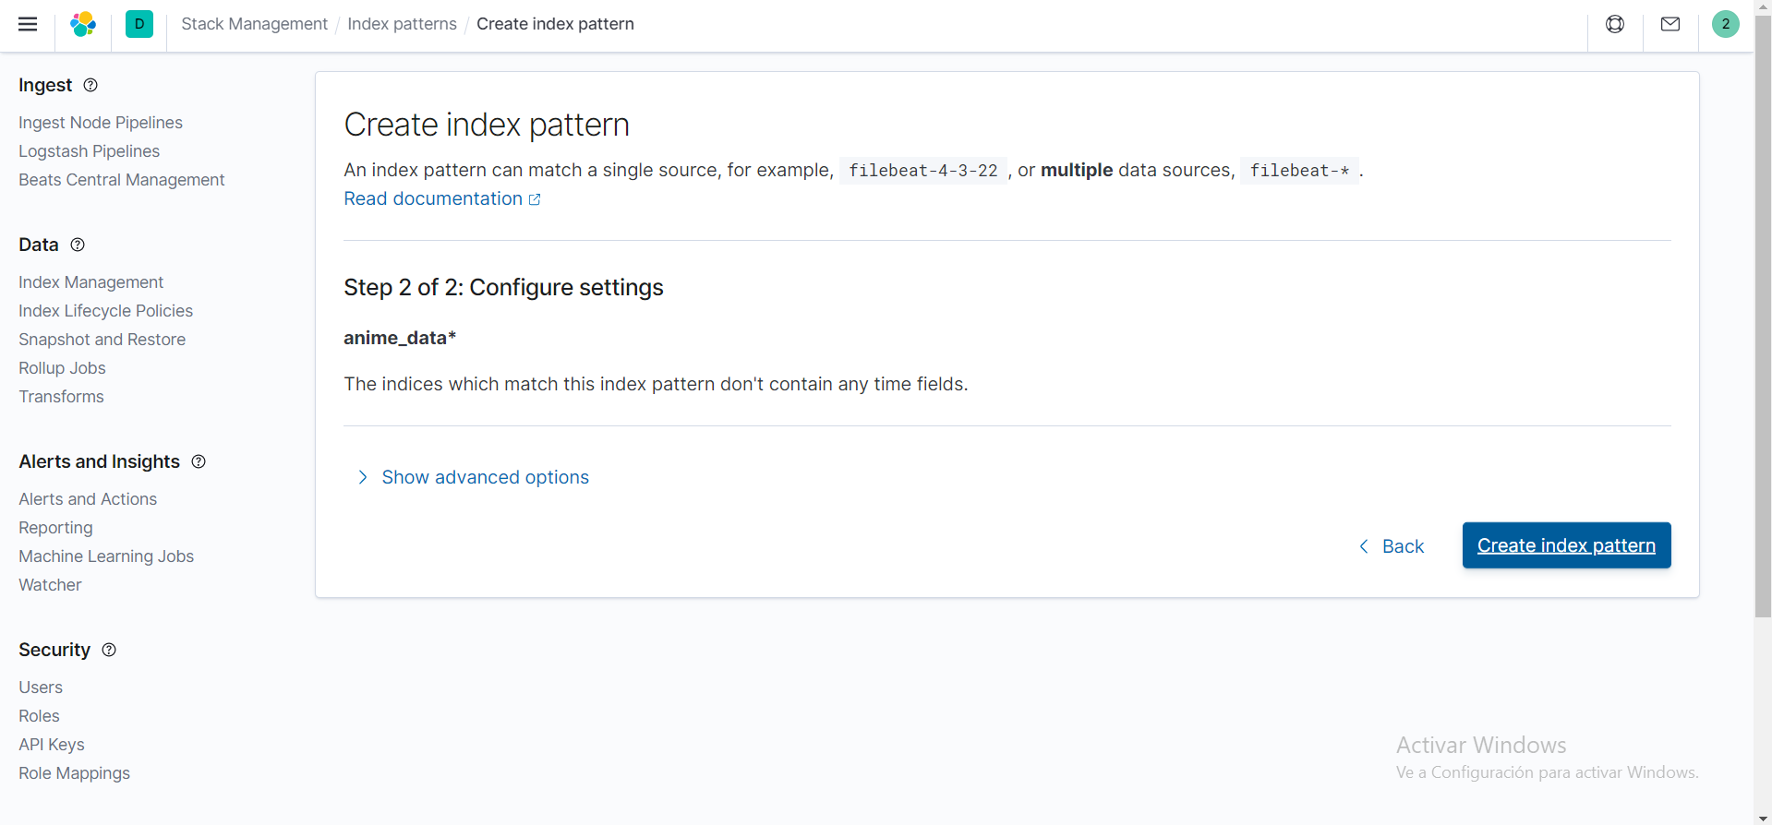

Una vez seleccionado me puse a curiosear un poco sobre las opciones que ofrecen en el apartado izquierdo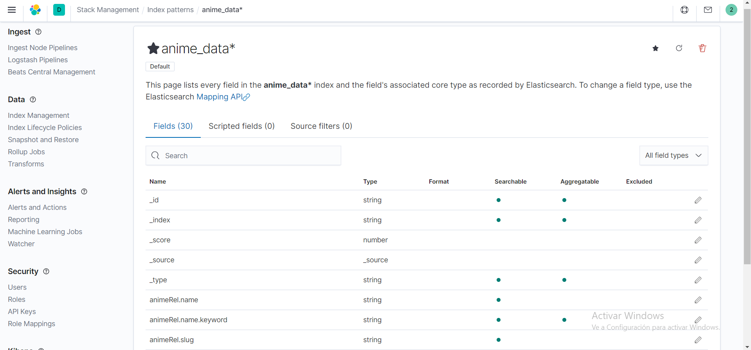

Posteriormente me fui al apartado de Visualizaciones de Kibana y presione el botón para crear una nueva visualizacion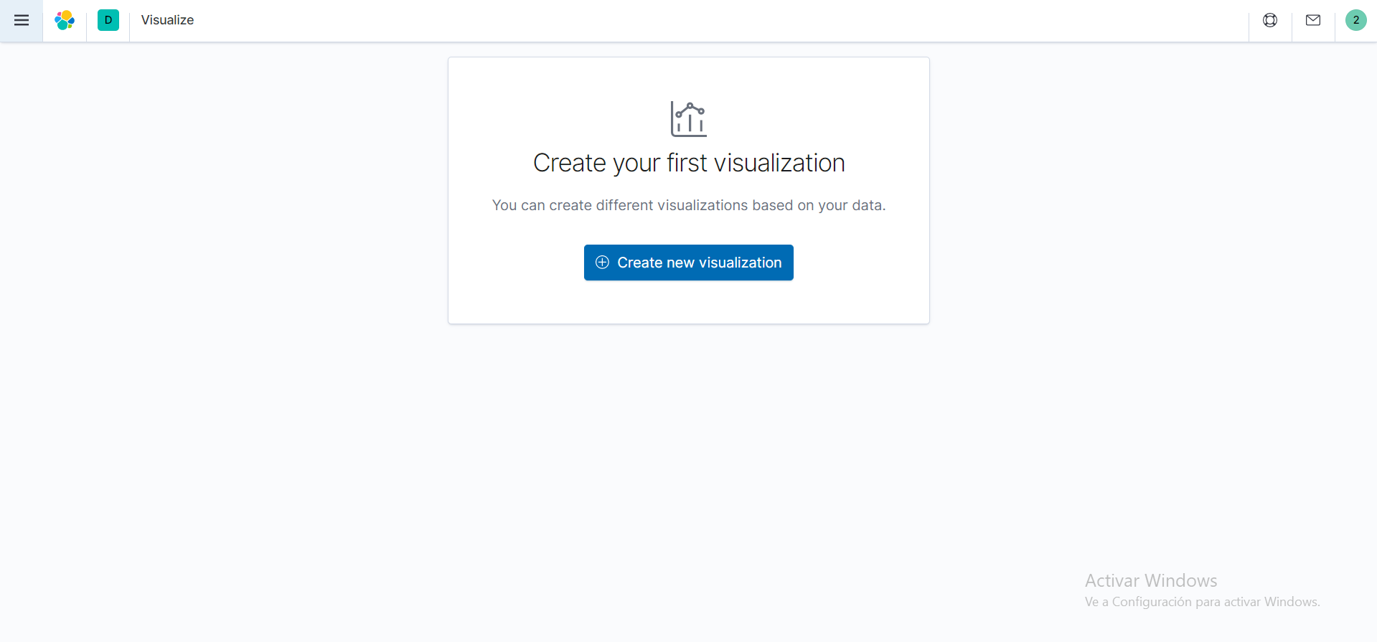

Seleccione mi patron y seleccione Tag Cloud como visualizacion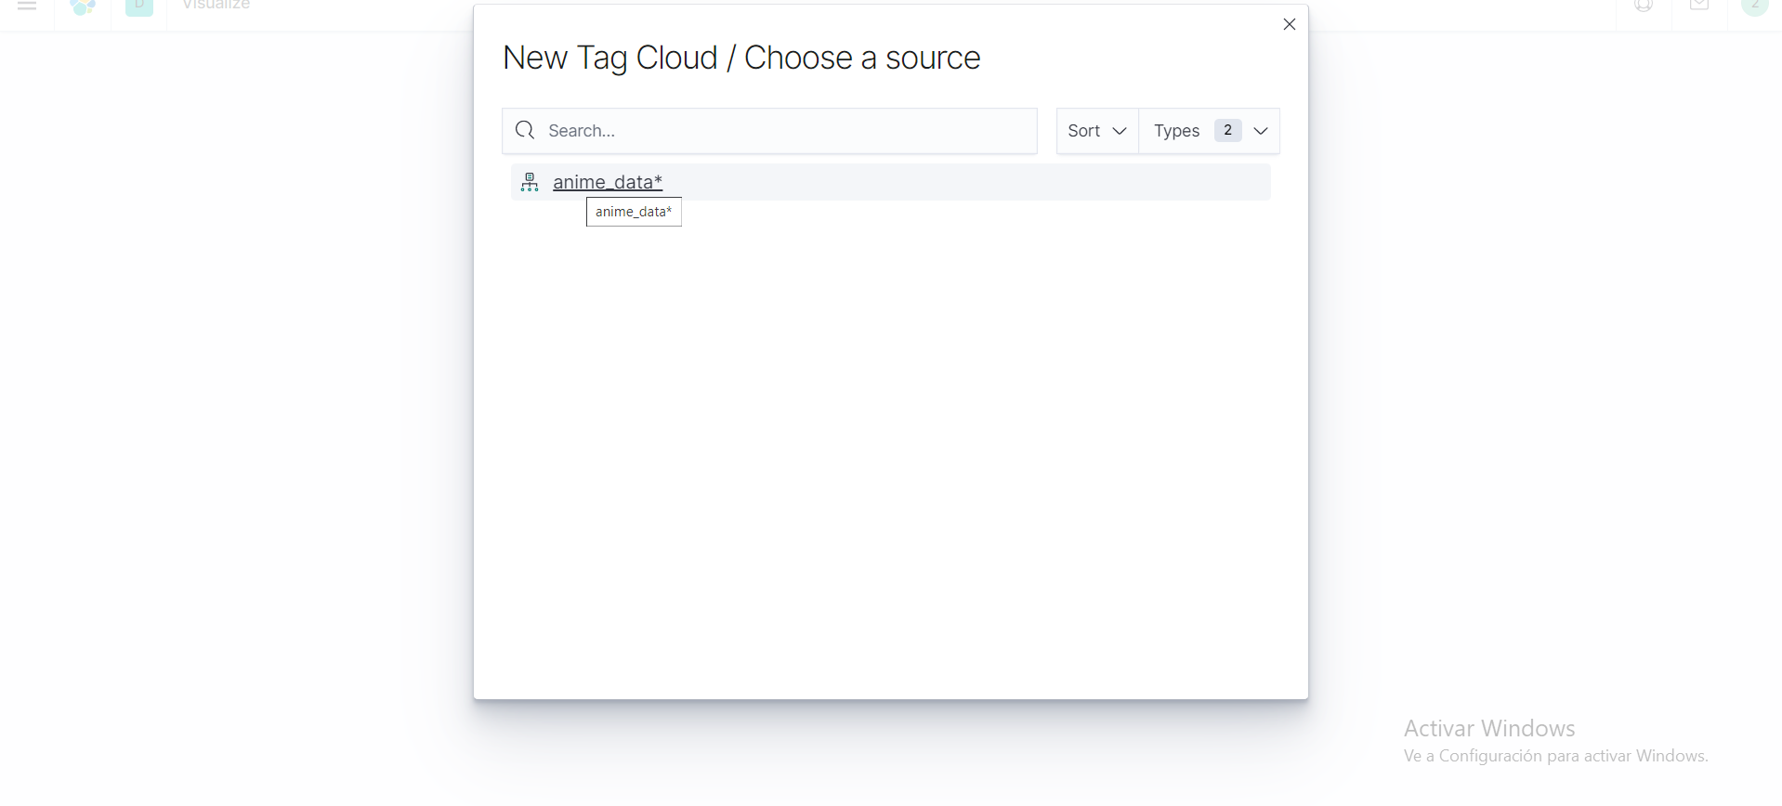

En esta parte intente usar querys para poder gestionar los datos de la grafica, e intente algunos filtros pero no me resulto, de hecho se me mostraba un error sin detalles :c se rompió.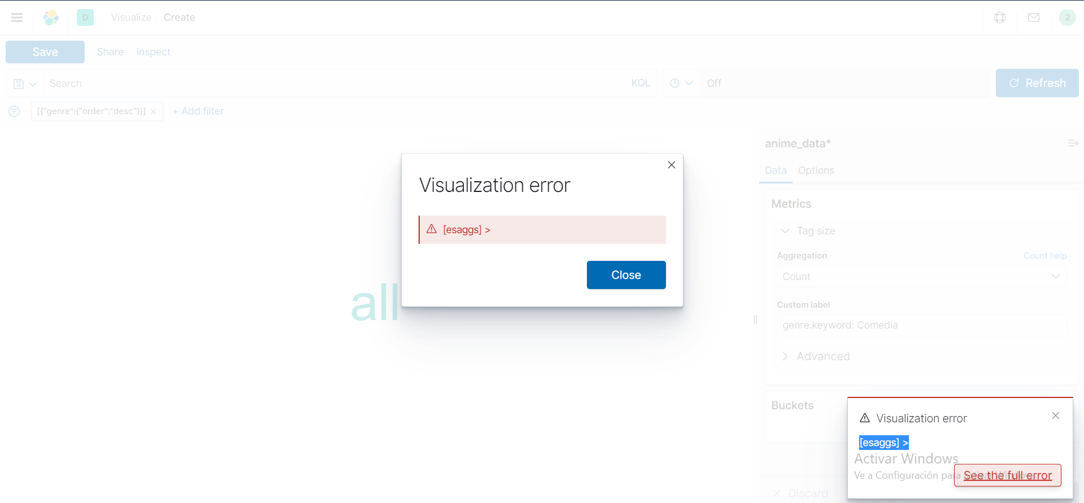

Estuve buscando entre la documentación para la grafica Tag Cloud y encontré información sobre los Count Aggregations y Buckets los cuales eran necesarios para poder separar los datos de mi grafica

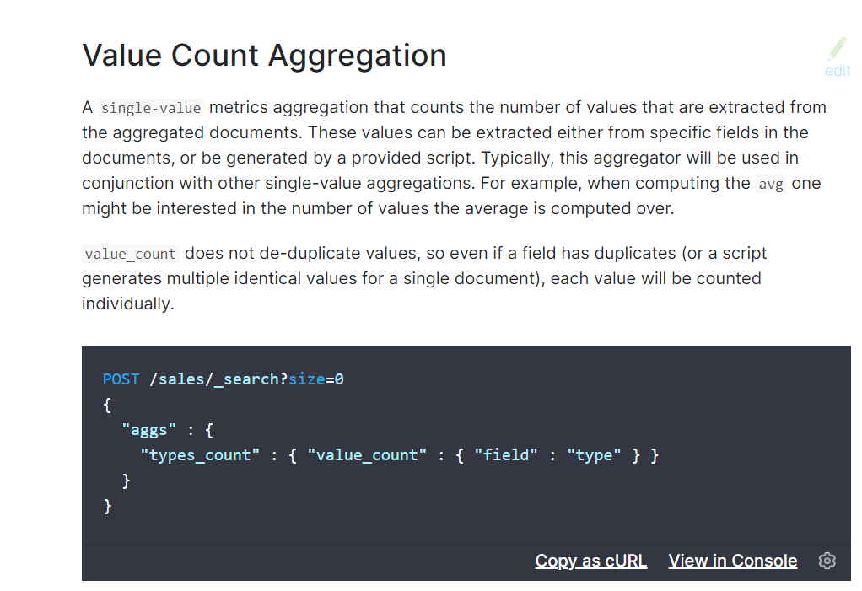

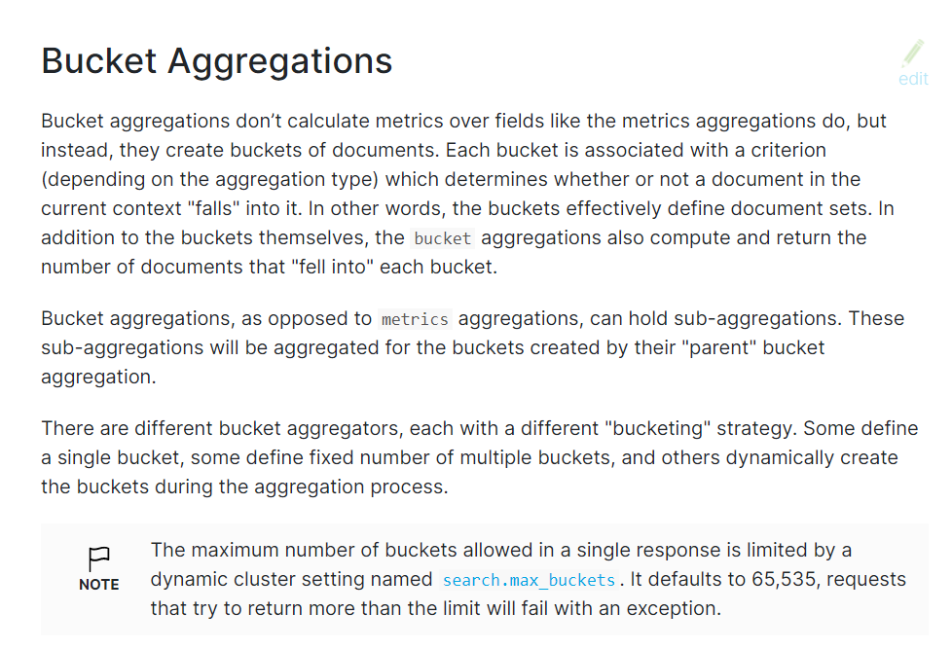

Por lo que aproveche el apartado grafico de Buckets y selecciones Aggregation > Terms, utilice el campo genero y lo ordene con la regla “Metric: Count”, de forma descendiente y voila

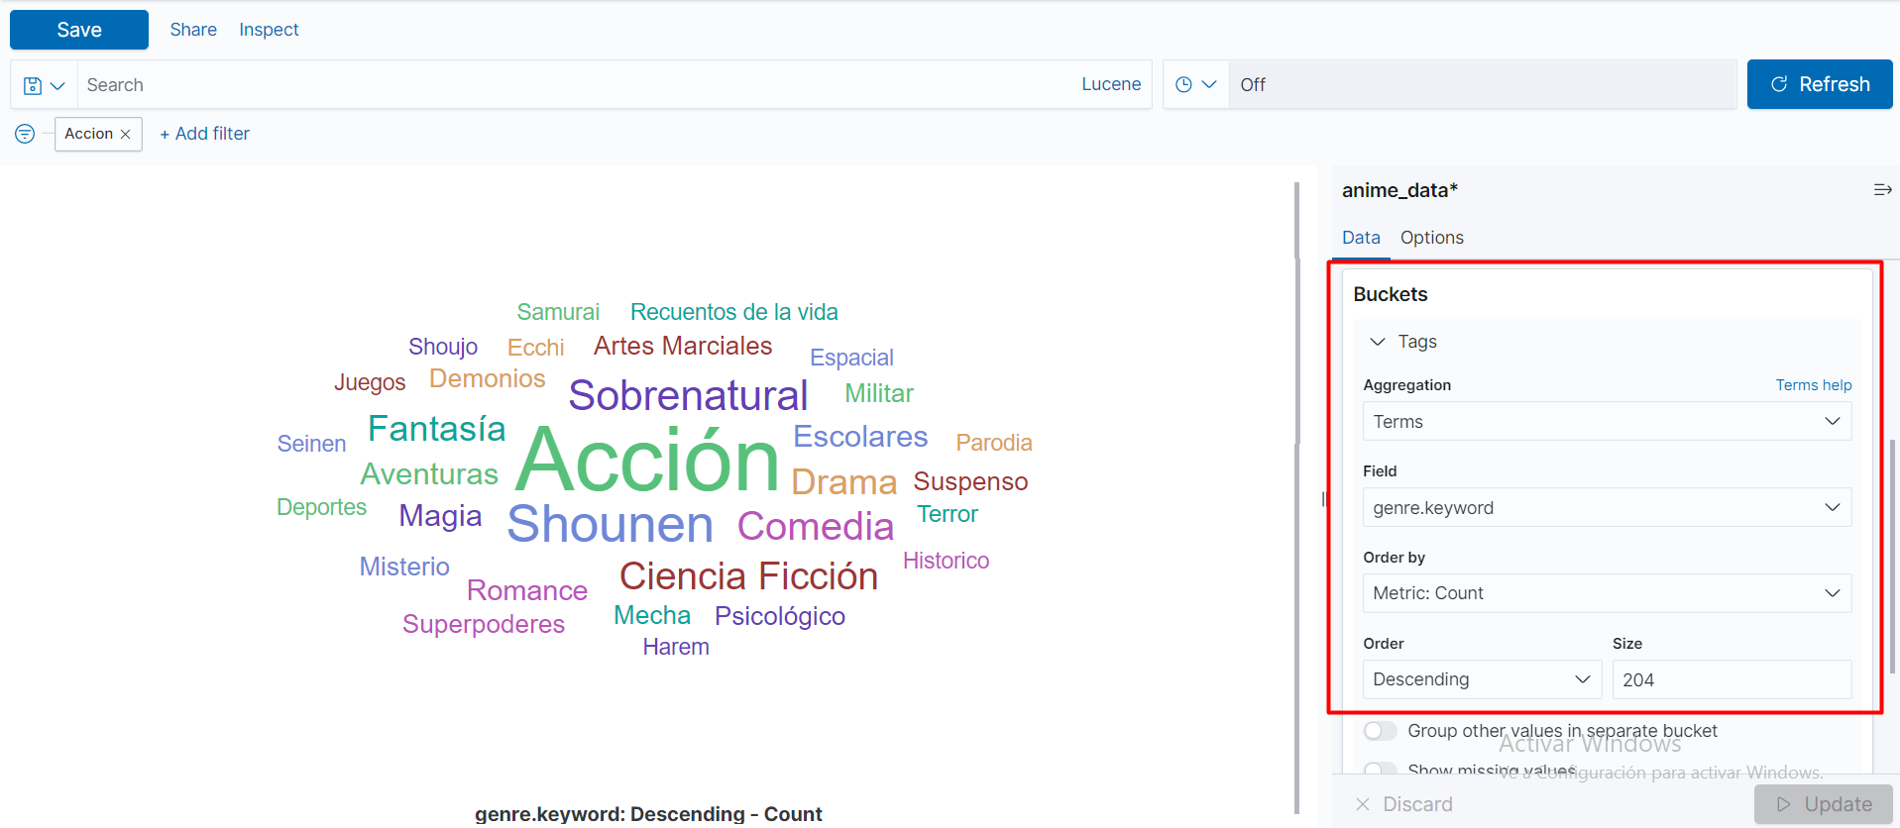

Guarde esa visualización y cree otra, pero esta vez seleccione una grafica de pastel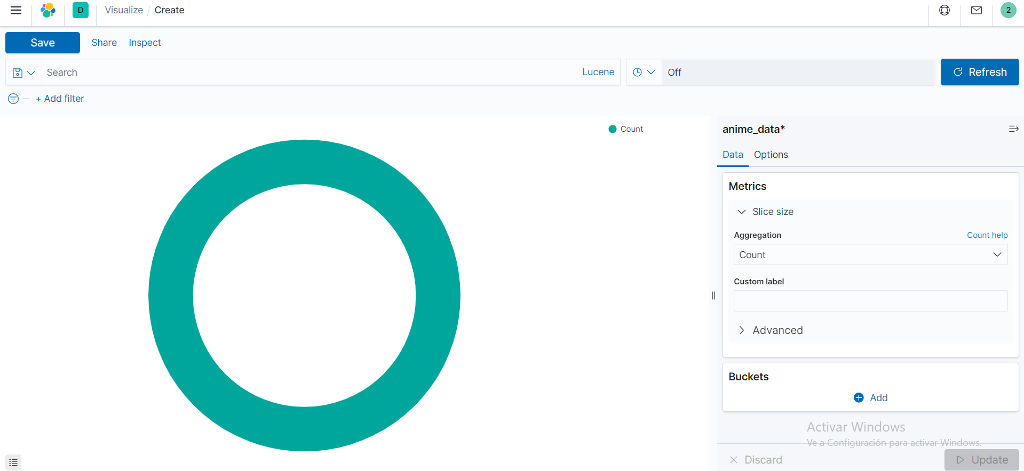Y en opciones, deseleccione el tipo “Dona” y active el mostrar Etiquetas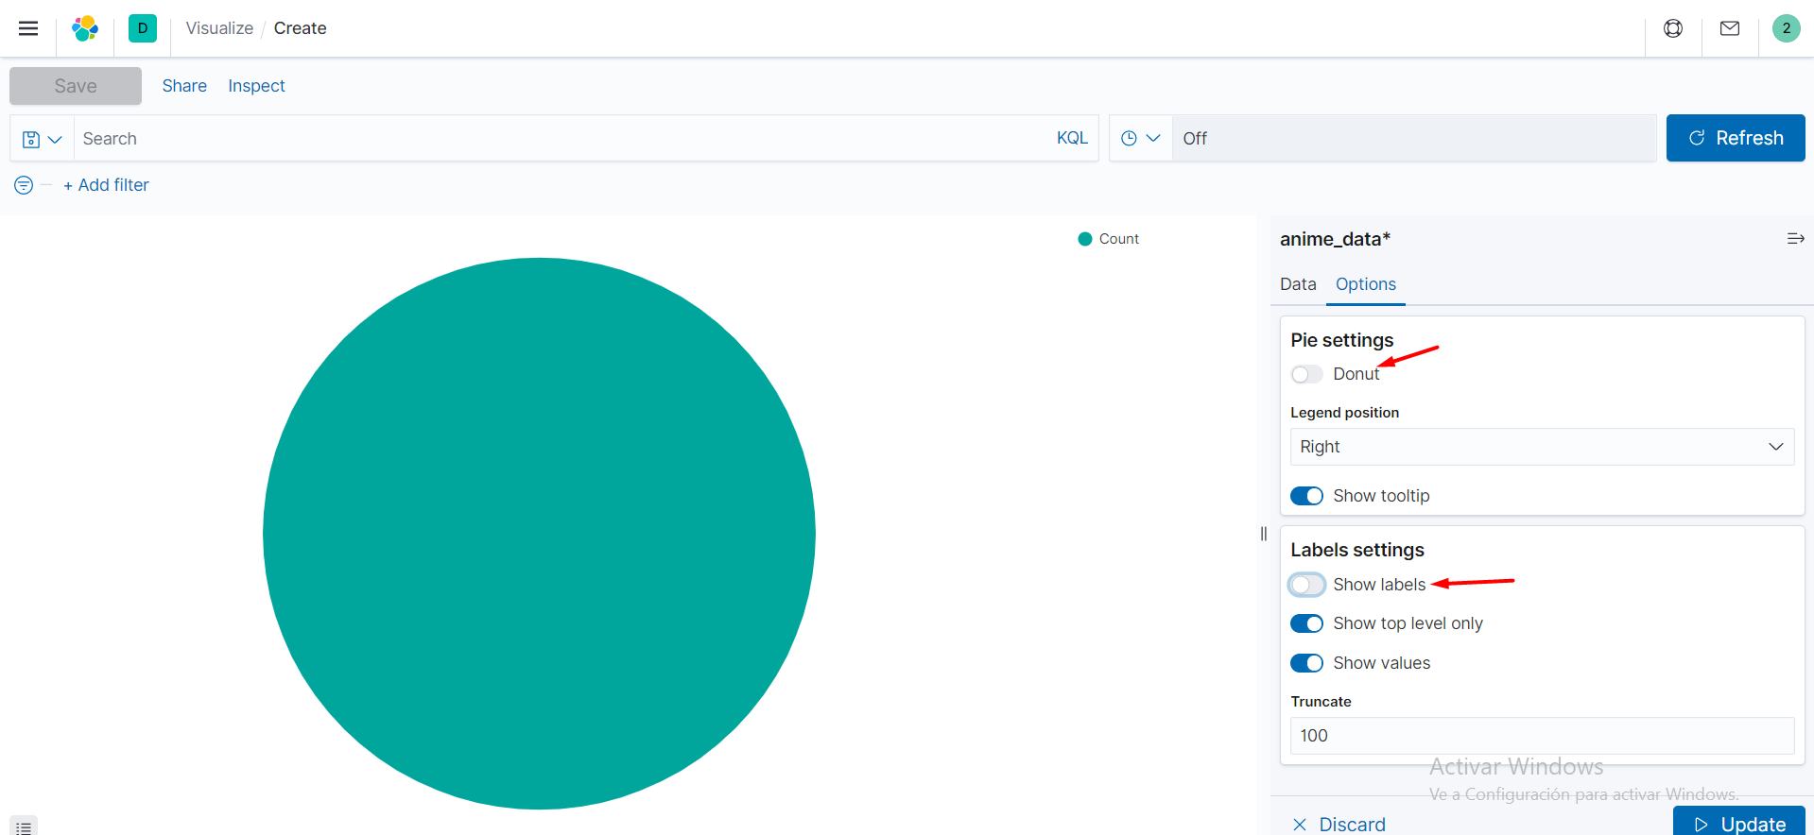

Una vez hecho esto añadí un bucket separando por slices mi grafica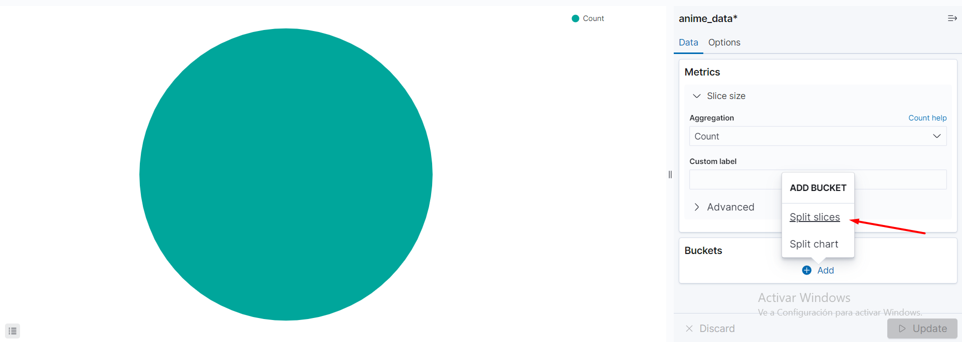

En Aggregations seleccione filtros y añadí un filtro por tipo.keyword: “Anime” ( : significa igual a ) y en nombre de etiqueta puse “Anime” (esto para la grafica)

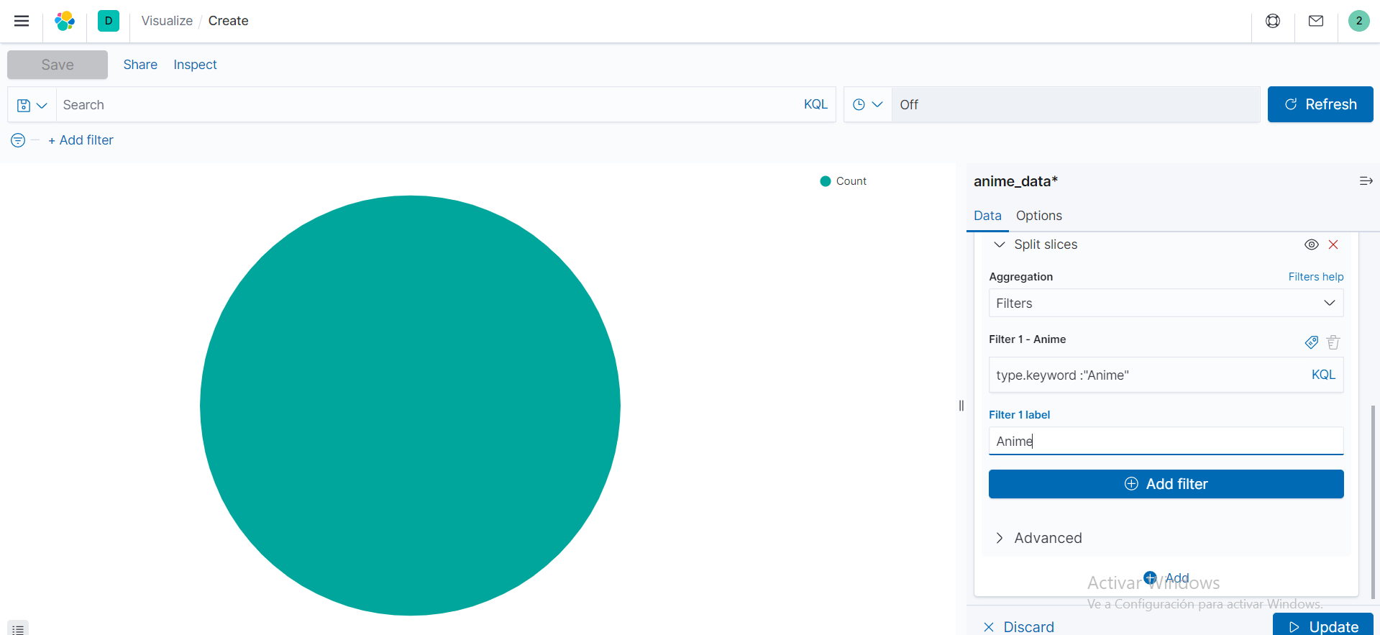

Lo mismo hice para los otros 3 tipos de series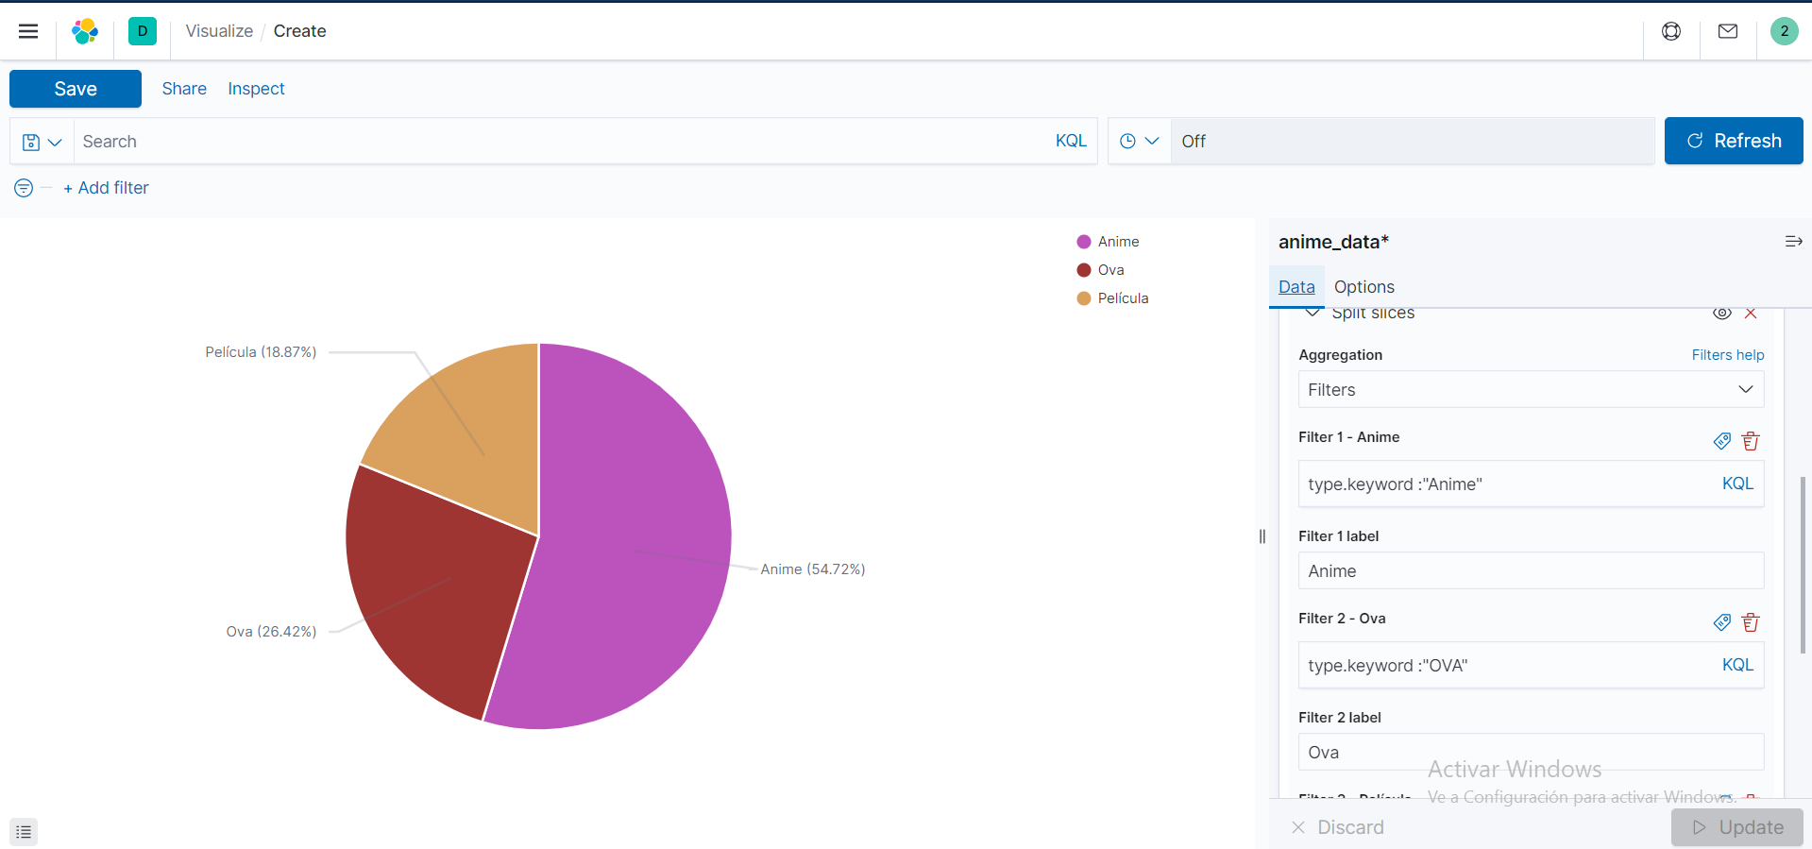

La siguiente grafica que seleccione fue la de barras horizontales.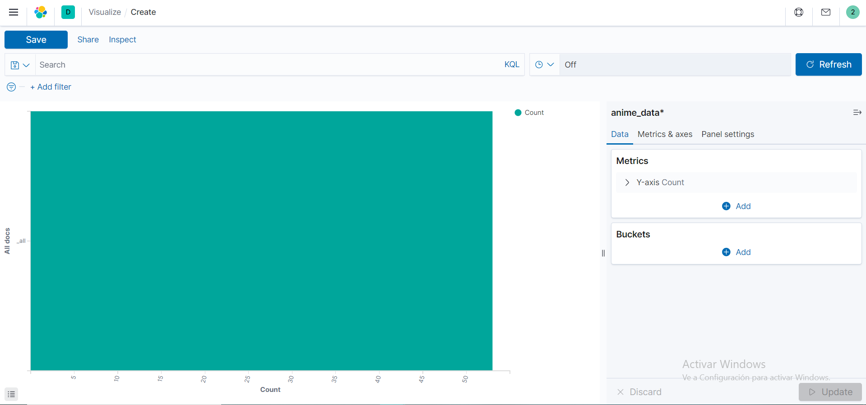Ya que la practica pedia la grafica solo para Ovas, utilice la búsqueda tipo KQL con el tipo de serie, también se puede añadir como filtro dando clic en “Add filter” y seleccionando las opciones correctas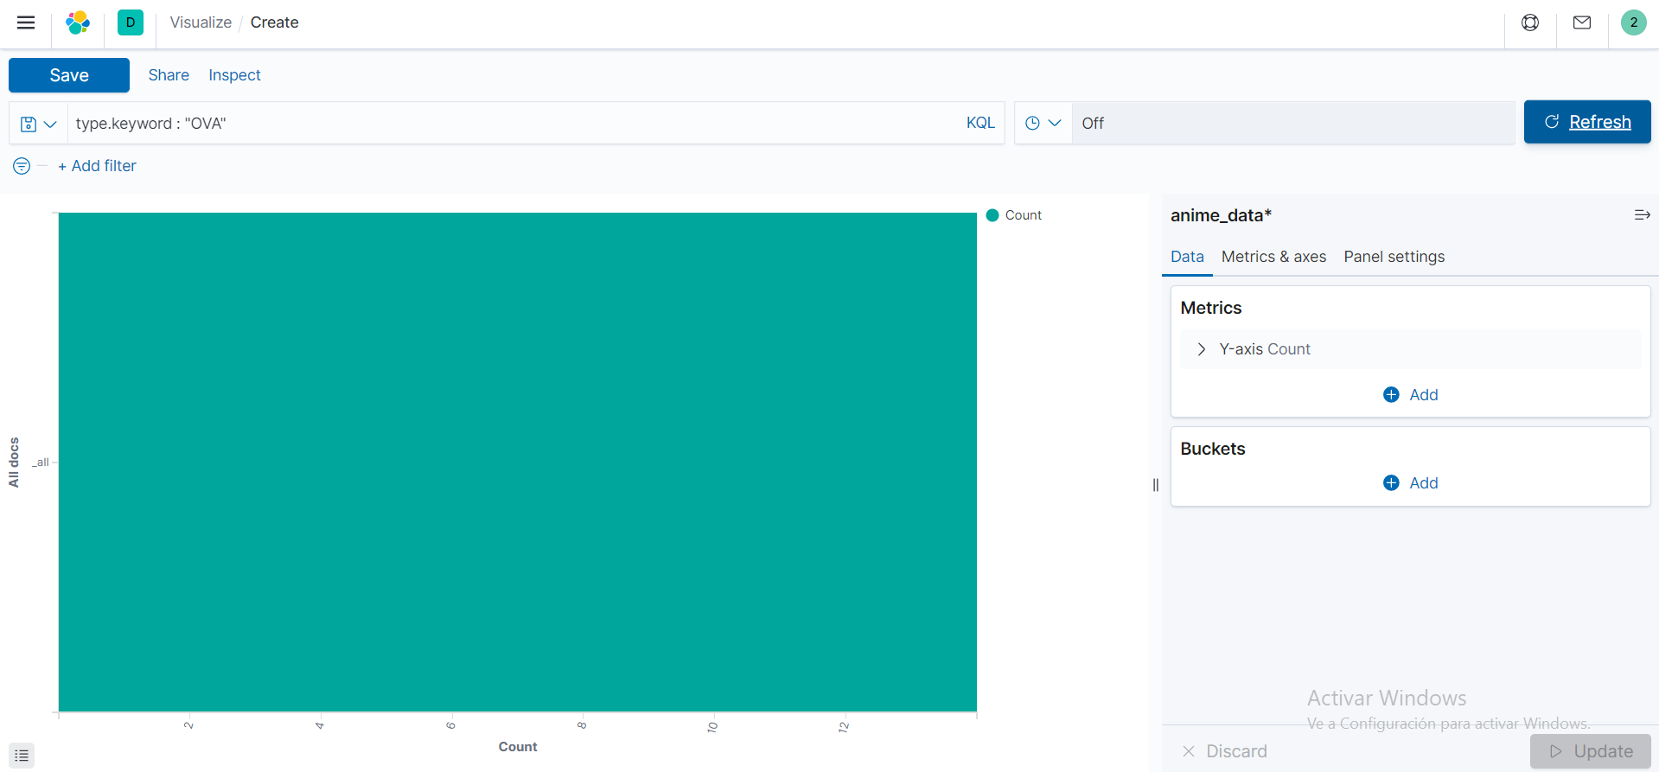

Una vez echo esto añadí un bucket de X-axis para añadir la informacion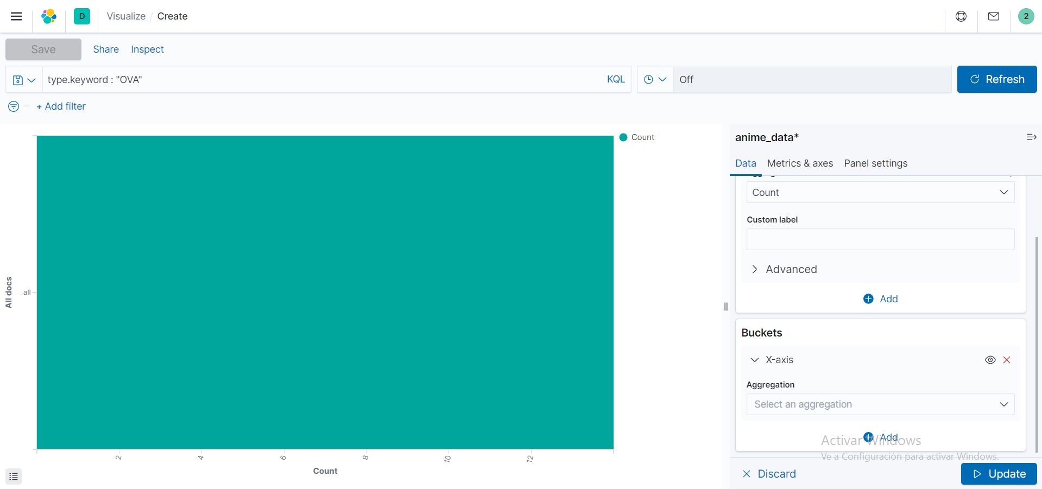En Aggregations seleccione rango y fui añadiendo los rangos solicitados en la practica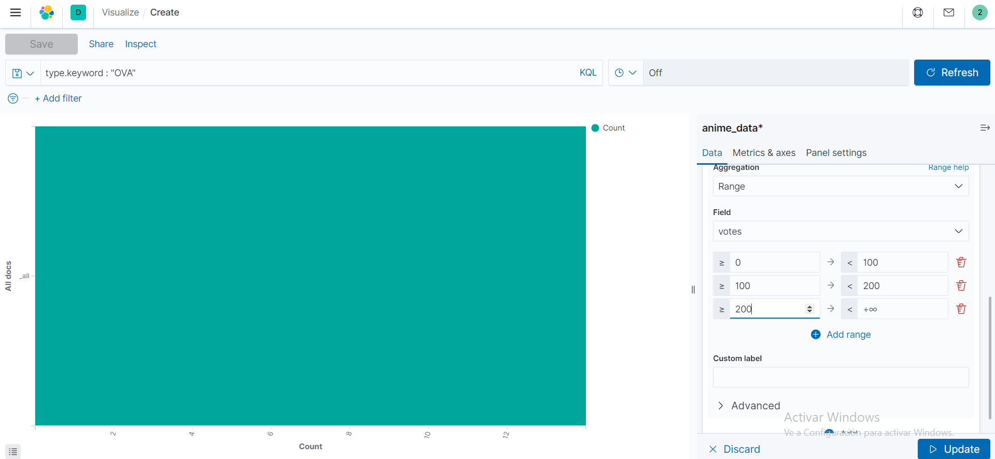

Presione el botón Update para guardar los cambios y ya se mostraba mejor la grafica, además añadí otras opciones pero solo visuales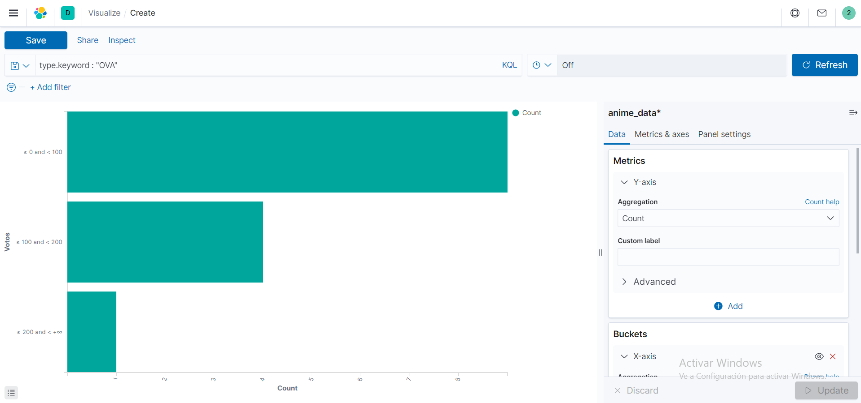

Guarde mi visualización y decidí buscar donde podría crear las 3 visualizaciones juntas, probe creando la nueva visualización experimental en donde solo arrastras los datos, pero al final encontré que se podían mostrar creando un Dashboard

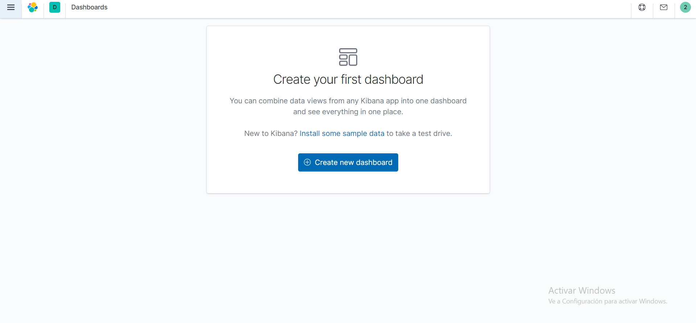

Luego de crearlo, en lugar de presionar “crear nuevo objeto” se debe seleccionar, “añadir uno existente”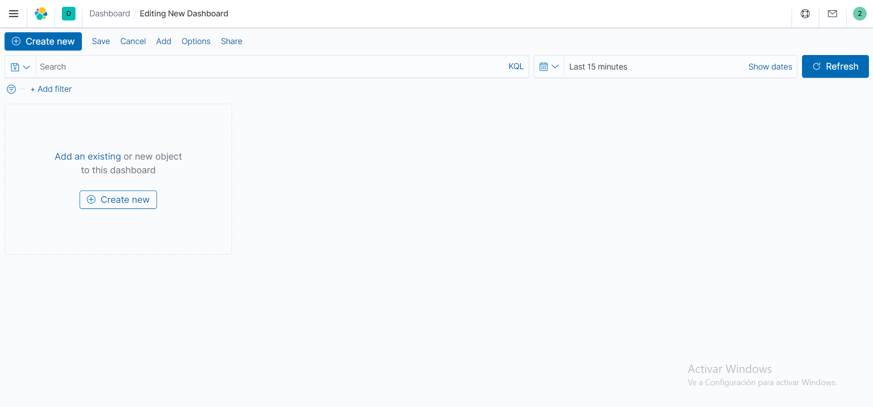Y aquí se seleccionan los objetos que cree para la practica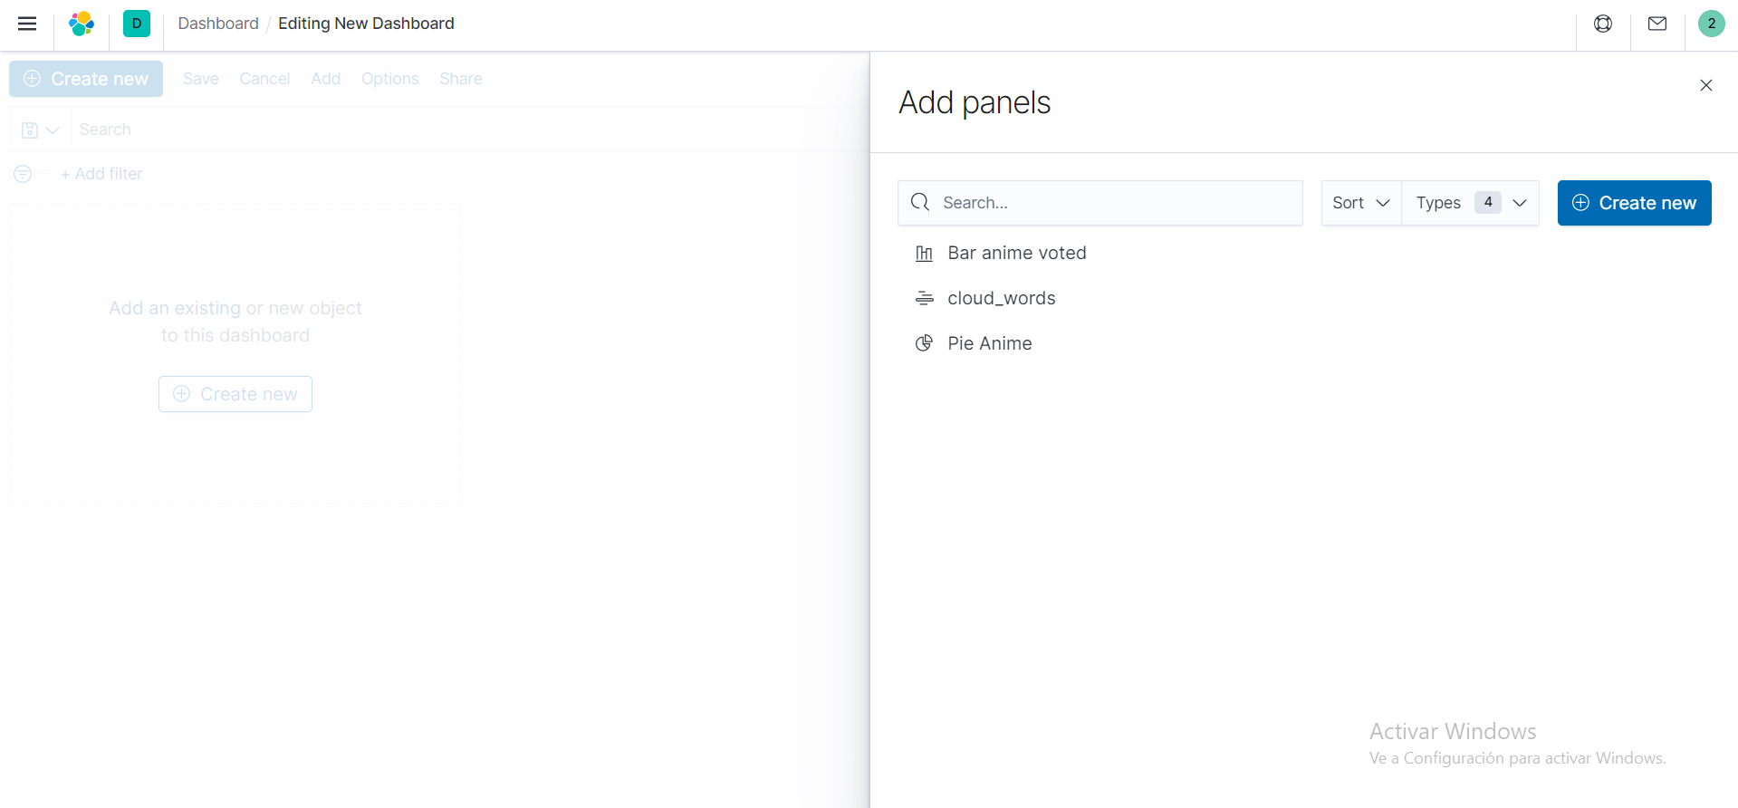

Tienen algunos botones para cambiar dimensiones y modificar algunos detalles, así que los arrastre con el titulo y los dimensione para que no quedaran espacios vacíos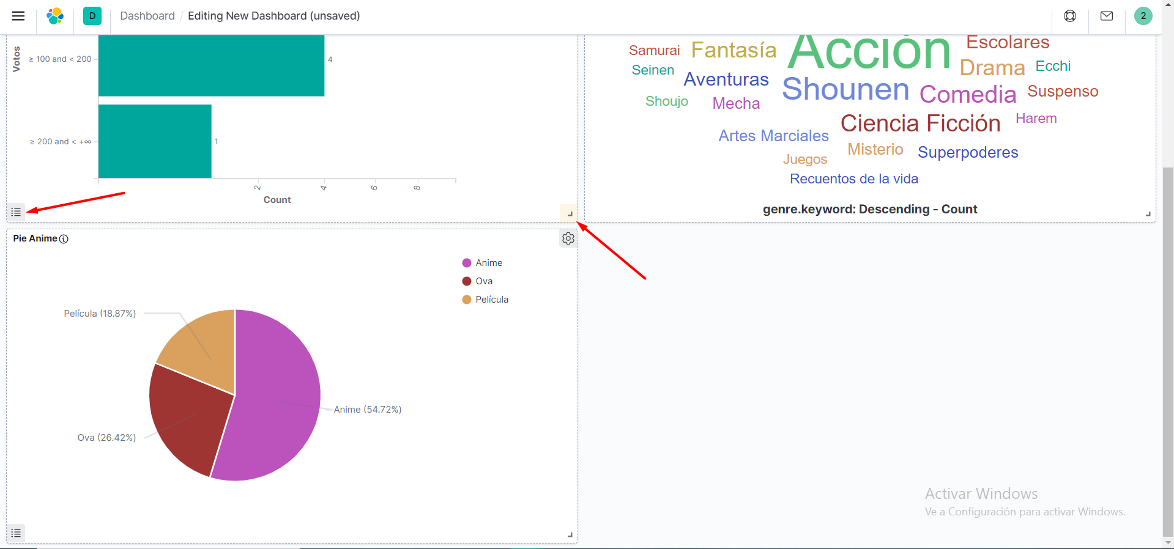A lo cual concluí con el siguiente resultado.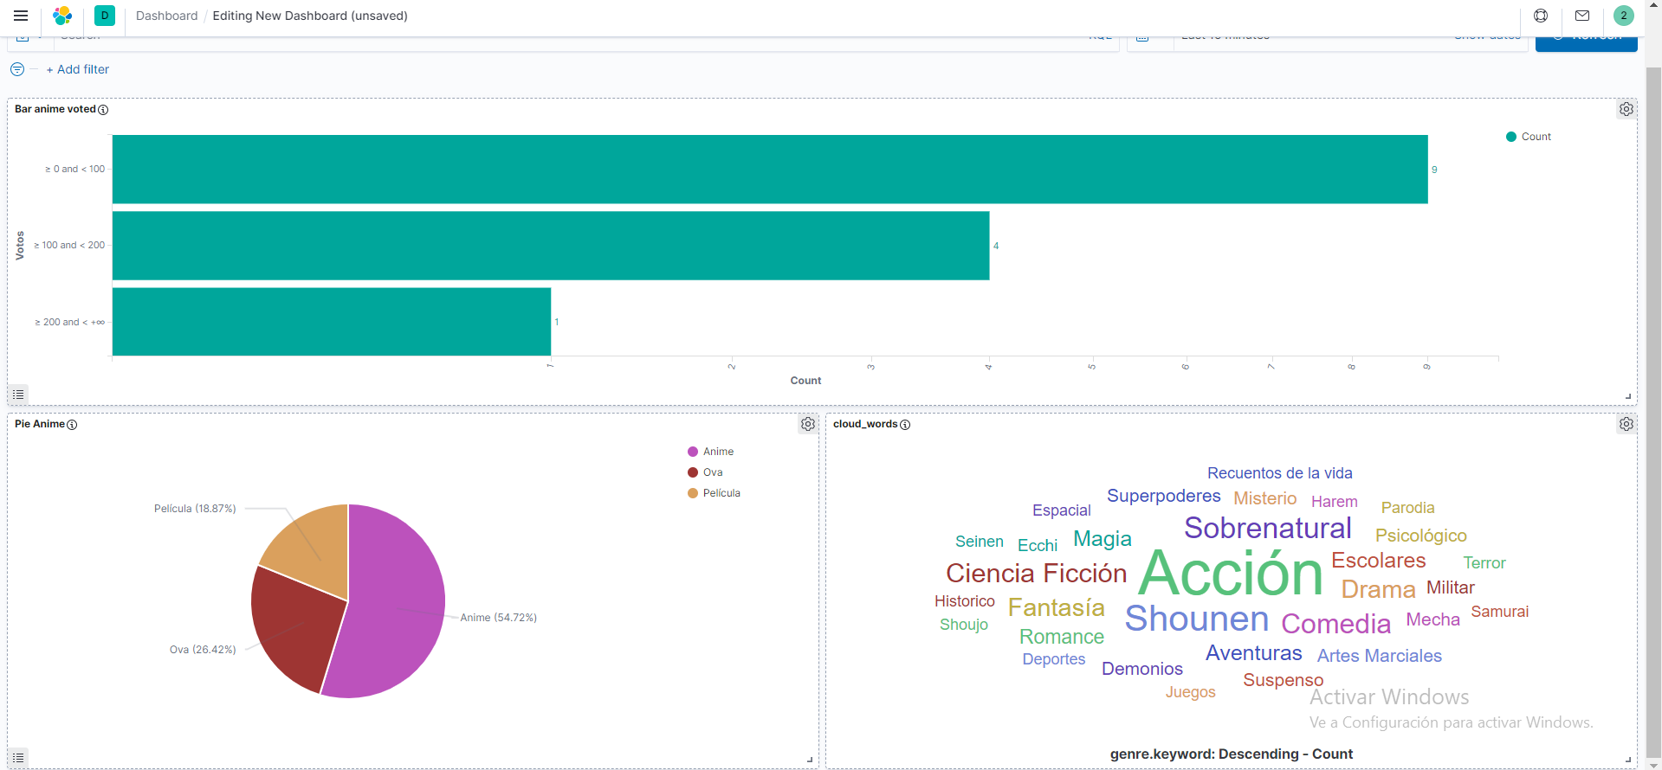

Algo que me llamo mucho la atención es que se pueden personalizar los colores del as graficas y lo mejor de todo es que se pueden compartir, principalmente me gusto que se puede generar un pdf de este dashboard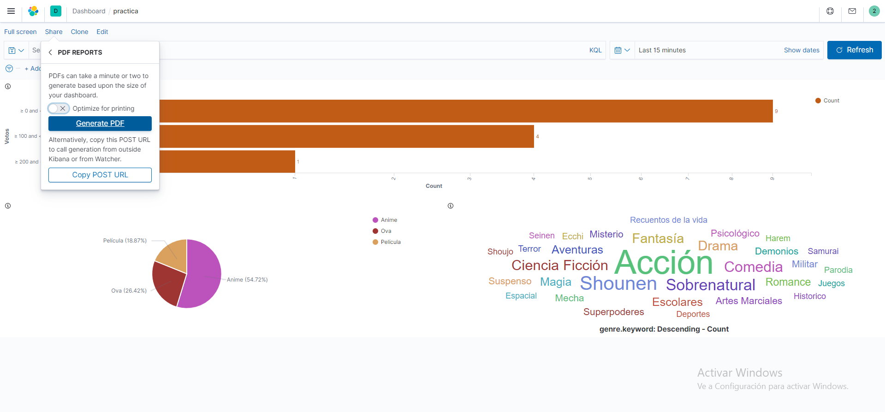

Aunque no tuve un resultado exitoso ya que mis reportes no salían correctamente, investigue y llegaba a su tiempo limite el proceso que renderiza la grafica a un pdf, por lo que se tenia que aumentar ese tiempo, pero como estoy usando el cloud, supongo que esto se modifica cuando se levanta como un proceso del sistema y se tiene algún documento de configuración